Дніпровський національний університет
імені Олеся Гончара

Факультет систем і засобів масової комунікації

Кафедра масової та міжнародної комунікації

ДИПЛОМНА РОБОТА
магістра

на тему «Сучасні літературні часописи України: тенденції розвитку»____________________________________________________________________________________
___________________________________________________________
___________________________________________________________

Виконав(ла): студент(ка) VІ курсу, групи ЗЖ-19м-1з
спеціальності 061 «Журналістика»

Парфьонова Ангеліна Матвіївна
__________________________________________________________________
(прізвище та ініціали)
Керівник _________ ________________________
підпис наук. ступ., вчене звання (прізвище та ініціали)

Рецензент_________ ________________________
підпис наук. ступ., вчене звання (прізвище та ініціали)

Завідувач кафедри масової та міжнародної комунікації ________ д-р наук. із соц. ком., проф. М. В. Бутиріна

м. Дніпро – 2020 року

Завдання

РЕФЕРАТ

Тема: «Сучасні літературні часописи України: тенденції розвитку»
Дипломна робота: 80 с., 49 рис., 41 літературного джерела.
Об’єкт дослідження літературні газеті як тип видання.
Метою роботи є здійснення аналізу сучасних тенденцій розвитку літературних часописів України на прикладі газет «Українська літературна газета», «Літературна Україна», «Літературний Акцент».
Методи дослідження: емпіричні та теоретичні методи використовувались при вирішенні певних завдань дослідження на різних його етапах: спостереження, опис, а також методи класифікації та систематизації, структурно-функціональний та соціально-комунікативний аналіз.
У процесі дослідження здійснено теоретичний аналіз тенденцій розвитку сучасної періодики в Україні, на основі чого ми прийшли до висновку, що сучасні літературні часописи відіграють важливу роль у фіксації, систематизації та критичному аналізі значущих видозмін та епізодів літературного становлення в період сучасності, поширення новітніх письменників та творів авторів сьогодення, бо вони дуже значущі для розвитку професійної літературної критики. Практичне дослідження розвитку сучасних літературних часописів України на прикладі газет «Українська літературна газета», «Літературна Україна», «Літературний Акцент», дало можливість встановити, певну традиційність перших двох та перехід до нового формату газети «Літературний Акцент».
Встановлено, що питання про створення в Україні концептуальної літературної газети, яка висвітлювала би всі значущі епізоди у становленні літератури, стала би основою літературного дослідження, здобула звання впливового натхнення та канону серед читачів продовжується залишатися актуальним.
Ключові слова: літературна газета, журнал, журналіст, редакція, рубрика.

SUMMARY

Topic: «Modern literary magazines of Ukraine: development trends» Parfyonova Angelina Matveevna
Master`s degree
Bucharskaya Irina Stanislavovna
Thesis: 80 pp., 49 figs., 41 literary sources.
The object of research is a literary newspaper.
The purpose of the work is to analyze current trends in the development of literary magazines in Ukraine on the example of newspapers "Ukrainian Literary Newspaper", "Literary Ukraine", "Literary Accent".
In the course of the research the activity of modern literary and artistic editions in the conditions of decline of reader activity was revealed.
The practical significance of the research results lies in the involvement of a large amount of new material, which contributes to the rethinking of historical and aesthetic experience, the formation of a new holistic concept of development of Ukrainian literary and artistic periodicals. Factual material and conclusions can be used in writing historiographical works on the history of Ukrainian literary and artistic periodicals, popular science works and textbooks used in practical teaching at universities, as well as in developing general courses on publishing and library history in Ukraine.
Key words: literary newspaper, magazine, journalist, editorial office, rubric.

АННОТАЦИЯ

Тема: «Современные литературные газеты Украины: тенденции развития».
Дипломная работа: 80 с., 49 рис., 90 литературных источников.
Объект исследования: литературная газета.
Целью работы является осуществление анализа современных тенденций развития литературных газет Украины на примере газет «Украинская литературная газета», «Литературная Украина», «Литературный Акцент».
В процессе исследования было раскрыто деятельность современных литературно-художественных изданий в условиях спада читательской активности. Практическое значение результатов исследования заключается в привлечении большого количества нового материала, что способствует переосмыслению историко-эстетического опыта, формированию новой целостной концепции развития отечественной литературно-художественной периодики. Фактический материал и выводы могут быть использованы при написании историографических трудов по истории отечественной литературно-художественной периодики.

ЗМІСТ

ВСТУП 7
РОЗДІЛ 1 . ТЕНДЕНЦІЇ РОЗВИТКУ СУЧАСНОЇ ПЕРІОДИКИ В УКРАЇНІ 11
1.1. Літературна періодика 11
1.2. Сучасна літературна газета у науковому та літературно-критичному дискурсі 28
Висновки до 1 розділу 34
РОЗДІЛ 2 . ДОСЛІДЖЕННЯ РОЗВИТКУ СУЧАСНИХ ЛІТЕРАТУРНИХ ЧАСОПИСІВ УКРЇНИ 36
2.1. Українська літературна газета: традиційний підхід 36
2.2. Всебічне сприяння авторським дебютам на сторінках часопису «Літературна Україна» 47
2.3. Літературний акцент: проблематика розвитку 67
Висновки до 2 розділу 73
ЗАГАЛЬНІ ВИСНОВКИ 74
СПИСОК ВИКОРИСТАНОЇ ЛІТЕРАТУРИ 79

ВСТУП

Актуальність дослідження. Літературно-мистецькі періодичні видання являються ключовими компонентами у дослідженні літератури, що особливо важливо для писемності сьогодення, оскільки він створює окрім самого феномену сучасної літератури, а й критичний дискурс про нього. Літературні часописи представляють основні складові літературного процесу та відображають загальні тенденції сучасної літератури; вони відіграють важливу комунікативну роль між епізодами, подіями та новизною в ході їх висвітлення.
Сучасні літературно-мистецькі періодичні видання складаються з друкованих та електронних журналів, журналів та газет, що містять художні твори різних жанрів, розділи літературознавства, нариси, публіцистичні матеріали тощо, пов’язані з культурно-мистецькою тематикою, а також публікації, що крім літературної, мають культурну, мистецьку або соціально-політичну спрямованість.
У новій літературі кожний часопис є представником молодої та постмодерної літератури на фоні подій та явищ в літературних й суспільних колах. Також, може приймати участь у організаційних подіях різних літературних угрупуваннях. Часопис є своєрідним обличчям певного часу, його представників та становищем мистецтва певного хронотопу. Досліджуючи аналіз та суттєву похідну тих чи інших подій, такий тип видання показує це на презентації суспільству письменницьких новоутворень в будь-якій інтерпретації. Видання займають свою певною роль як на просторах України, так і за її межами. Набуваючи статусу, іміджу, концепцію, впливає на читацьку аудиторію й сам створює для творців певні шаблони та вектор професійного навику для створення літератури.
Рівень функціонування літературно-мистецької періодики для читачів та авторів слугує показником-орієнтиром, що відображає перебування літературних метаморфоз на конкретному відрізку формування, а також являється одним із академічних джерел для дослідження та літературознавства в майбутньому. Широкий спектр літературних періодичних видань показує на популяризацію процесів в літературі та етапи становлення в певній локації, його життєздатність та потенціал. Однак літературні часописи сьогодні є багатотиповими виданнями для обмеженої кількості читачів, якими часто являються самі письменники, редактори, і не значна кількість поціновувачів літературної журналістики.
На сьогодні спостерігається негативна тенденція, спаду конкурентоспроможності літературних часописів в боротьбі за читацьку аудиторію, що обумовлює низький тираж видань, відсутність рекламних контрактів і низьку передплатну активність. Окремі електронні видання все ще демонструють не значну активність серед популярності та залучання читацької аудиторії до авторського вектору в літературному досліджені.
Місце літературних часописів у літературі і ЗМІ дуже вагоме, однак сучасний стан їх розвитку виникає масу дискусій, вирішення яких і обумовило актуальність обраної нами теми: «Сучасні літературні часописи України: тенденції розвитку».
Об’єкт дослідження – літературна газета.
Предмет дослідження - сучасні літературні часописи України: тенденції розвитку («Українська літературна газета», «Літературна Україна», «Літературний Акцент»).
Мета дослідження: здійснити аналіз сучасних тенденцій розвитку літературних часописів України на прикладі газет «Літературна Україна», «Літературний Акцент».
Завдання дослідження:
- проаналізувати тенденції розвитку сучасної періодики в Україні;
- дослідити особливості всебічного сприяння авторським дебютам на сторінках часопис «Літературна Україна»;
- здійснити аналіз проблематики розвитку газети «Літературний акцент».
Методи дослідження. Теоретичною та методологічною основою дослідження стали загальнонаукові принципи пізнання: об'єктивність, детермінованість, розвиток, систематичність та система загальнонаукових та спеціальних методів, що дозволяє вивчати процеси та явища у їх взаємозв'язку та розвитку та вирішувати наукові проблеми. Метод історичного аналізу застосовувався на всіх етапах дослідження, оскільки пріоритетом було вивчення матеріалів літературно-мистецької періодики без будь-яких ідеологічних «шарів». Описовий та порівняльний методи активно використовувались для створення об’єктивної картини сучасної дійсності. Можливості аналізу змісту використовувались для вивчення змісту повідомлень літературно-мистецьких видань та аналіз їх комунікативних намірів.
Метод встановлення пріоритетів був використаний для окреслення кола тем та питань, які редакційні комісії літературно-мистецьких видань розглядають як гідні найбільшої уваги. Вивчення літературно-мистецької періодики також передбачало використання герменевтичних практик для більш повного з’ясування основних тенденцій розвитку друкованого слова на шпальтах українських літературно-мистецьких газет. Цей метод у поєднанні з іншими методами дав можливість діагностувати стан сучасної літературно-мистецької періодики України.
Емпіричні та теоретичні методи використовувались при вирішенні певних завдань дослідження на різних його етапах: спостереження, опис, а також методи класифікації та систематизації, структурно-функціональний та соціально-комунікативний аналіз. Для пошуку окремих примірників та комплектів, а також для реконструкції змісту періодичних видань використовувались бібліотечно-бібліографічні та емпіричні методи.
Наукова новизна роботи полягає в тому, що вперше було розкрито діяльність сучасних літературно-мистецьких видань в умовах спаду читацької активності.
Практичне значення результатів дослідження полягає у залученні великої кількості нового матеріалу, що сприяє переосмисленню історико-естетичного досвіду, формуванню нової цілісної концепції розвитку української літературно-мистецької періодики. Фактичний матеріал та висновки можуть бути використані при написанні історіографічних праць з історії української літературно-мистецької періодики, науково-популярних робіт та підручників, що використовуються в практичному викладанні в університетах, а також при розробці загальних курсів з видавничої справи та історії бібліотек в Україні.

РОЗДІЛ 1

ТЕНДЕНЦІЇ РОЗВИТКУ СУЧАСНОЇ ПЕРІОДИКИ В УКРАЇНІ

1.1.Літературна періодика

У процесі дослідження літературної періодики в основу аналізу окресленого питання були покладені наукові розробки О.С. Левицької [35], яка здійснила вагомий вклад в дослідження літературних часописів у сучасному літературному дискурсі.
Для літератури тривалість видання часопису, його територіальна приналежність та інші фактори не мають принципового значення. Загалом історичні дослідження періодичних видань доводять, що часописи цього типу характеризуються недовгим життям; вони часто представляють одну сторону літературного процесу, тому час їх існування, який обмежується одним або декількома роками, а іноді і кількома питаннями, є виправданим - головне, щоб видання виконало свою місію в літературному процесі. Зокрема, журнали 1920-х і 1930-х pp: «Вікна», «Нові шляхи», «Прогрес», «Назустріч», «Напередодні», «Дажбог», «Наш світ», «Наш дім», «Горизонти», що видавалися досить довго, зробили внесок у процвітання модерну на різних етапах літературного становлення. Наприклад, львівський журнал «Світ» (1906), друкований орган модерністської групи «Молода музика», проявляв свою активність недовго і ще менше привносив тези сучасного мистецтва, але цього було достатньо для вагомого впливу, про що свідчить більше століття історії [41].
Сучасну ситуацію на ринку літературної періодики потрібно порівнювати з журналами 20-х - 30-х років, а не з літературною періодикою України того часу, хоча сьогодні в Україні існує багато літературних журналів, тоді як кількість літературних та культурологічних періодичних видань, виданих у 1920 - 1930-х pp, лише у Львові було понад 20 одиниць.
Сучасний ринок літературних періодичних видань нестабільний, заснований на відомих авторитетних виданнях, що існують довго, і відроджує щорічно нових представників літератури [71] чи у цифровому ЗМІ просторі.
Такі журнали як «Дніпро», «Вітчизна», що створені в 20 ст. займають вагоме місці. В період розвитку вони були обумовлені певними межами як у змісті так й оформленні. У сучасності вони не змогли переформовуватися в своїх концепціях, що призвело до втрати їх актуальності та популярності[34].
Більшість дослідників літературних періодичних видань приділяють увагу виданню «Березіль». Він є показником новітньої літератури із усіма тенденціями та змінами. «Березіль» сьогодні формується «природою часу і природою регіону», - говорить його головний редактор В. Науменко, який проголосив одну з концептуальних основ видання - створення журналу «європейського стандарту». З 2018 року журнал виходить у Києві як несоюзне видання. Основні розділи: публіцистика, фантастика, критика, сатира, гумор. У 2003 році журнал змінив свій формат та обкладинку. Відтепер «обличчя» Березіля відповідає порам року (рис. 1.1).

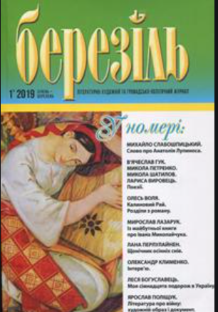
Рис. 1.1 Обкладинка часопису «Березіль» (випуск за 2019 р.)
Видання опубліковує прозу, вірші, публіцистичні твори українських та зарубіжних письменників. Основні рубрики «Березолю»:
- проза («У робітні молодого прозаїка», «Про час і про себе», «Про минуле»);
- поезія («Березіль молодий»);
- публіцистика («Тисяча і одне інтерв’ю»,« Мала батьківщина», «Нариси»);
- спогади, критика (« Роздуми про читання »);
- мистецтво (« МузУкраїна »), спадщина.
Щомісячний «журнал незалежної української думки» - «Сучасність» займав чільне місце не лише в цьому сегменті ринку. Видання було засновано в 1961 році в Німеччині, згодом опубліковано в США; видавався в Україні з 1992 по 2013 рр. Унікальність «Сучасності» полягала у можливості презентувати українську літературу за кордоном та навпаки, висвітленні літературних та культурних явищ української діаспори на сторінках українського видання. За довгу історію розвитку журнал зайняв належне місце в літературному дискурсі України [71].
У 2008 році, після паузи в своїй діяльності, видання повертається читачам із новою концепцією та форматі до 2013 року. За час свого існування видання набуло характеристик журналу нового покоління, але зберегло власний стиль та високий рівень.
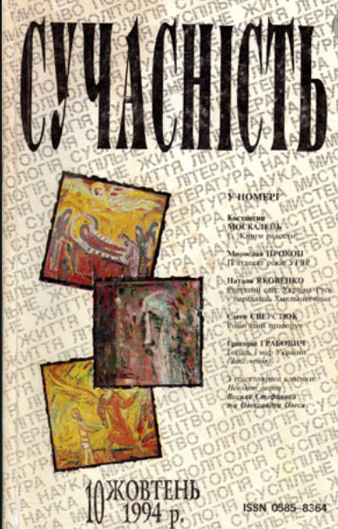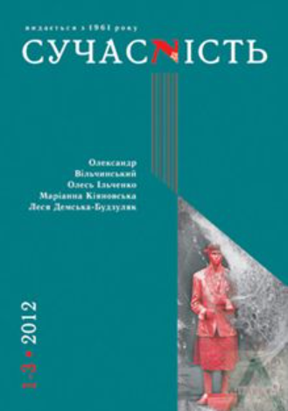
Рис. 1.2 Еволюція оформлення журналу «Сучасність» (номер за 1994р. та 2012 р.)

Оновлений з 2008 року, «Сучасність» залишалось виданням для філологів-інтелектуалів на основі високоякісної наукової та критичної літератури.
Серед літературних журналів світовій літературі присвячений лише один - журнал «Всесвіт». Журнал має давню історію висвітлення питань зарубіжної літератури, а також культури, мистецтва та суспільно-політичних подій за кордоном; з моменту свого заснування (1925) це єдине видання, в якому публікуються зарубіжні письменники, їх література українською, більшість з них публікуються вперше у Всесвіті [35].
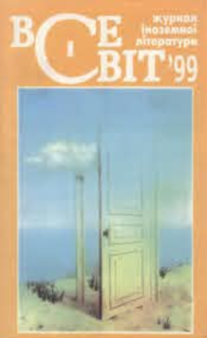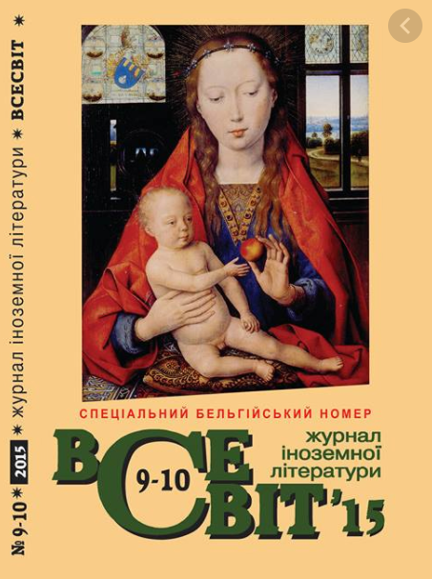
Рис. 1.3 Обкладинка журналу «Всесвіт» (номер за 1999 та 2015 рр.)

Бібліографія журналу свідчить про значні досягнення у висвітленні світового літературного процесу: переклади творів письменників із понад 100 країн світу та майже 100 мов, тисячі поетичних збірок, прозові та драматичні твори. Завдяки співпраці з найкращими перекладачами видання досі залишається центром перекладацької школи України.
Видання «Всесвіт» на сучасному етапі журнал має електронну сторінку: http://www.vsesvit-journal.com/.
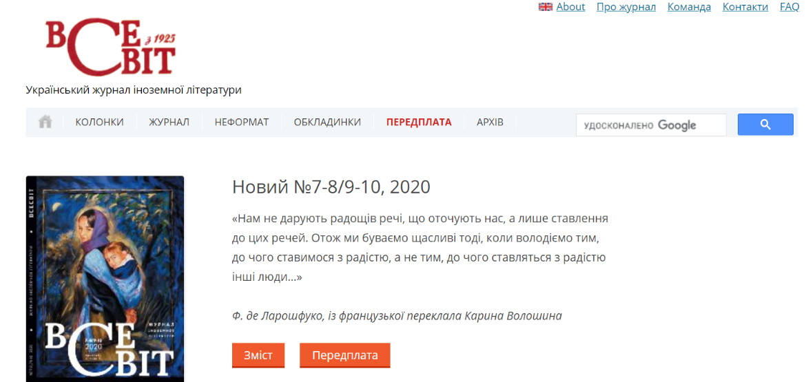
Рис. 1.4 Електронна сторінка журналу «Всесвіт» (фото з екрану)

У процесі дослідження електронної сторінки було встановлено, що на ній представлена загальна інформація про журнал, окремі статті з різних номерів журналу. Однак особливу цінність становить функціональна «Авторська колонка» на якій публікуються статті не лише художньо-культурного спрямування а й повідомлення у яких піднімаються злободенні питання сучасності. Наприклад: «Якою має бути ефективна мовна політика», «Слуга народу й вибори президента», «Земний уклін пані Малгожаті» та ін.
У 90-х роках з’явилося нове покоління літературних журналів, а також нові тенденції в літературному процесі. На той час в українському суспільстві ще була досить стійка традиція читання літературних періодичних видань[68, с. 5].
Журнали нового покоління вразили не лише новаторськими текстами, новими назвами в літературі, а й ідеями та концепціями журналів. Як правило, видання представляли певні літературні кола і не претендували на підкорення всього внутрішнього ринку, але деякі з них встигли стати виданнями національного значення.
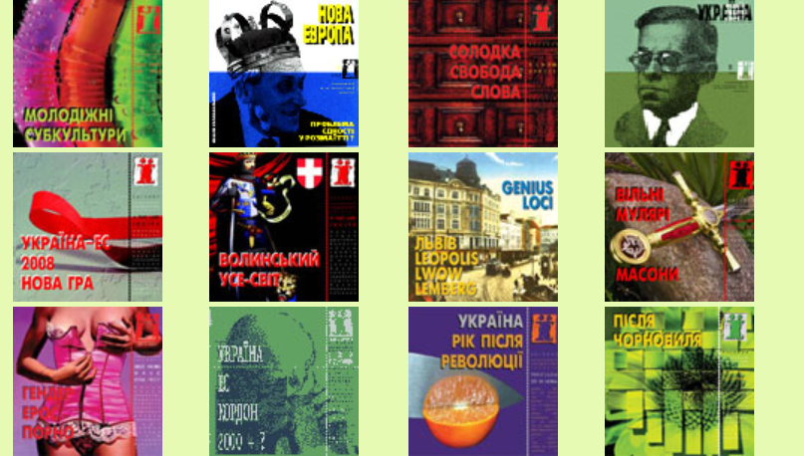
Рис. 1.5 Обкладинки часопису «Ї»

Журнали часто виникали в результаті творчості літературних угрупувань, навчальних об’єднань та груп. Зокрема, журнал «Четвер» виник як одне із явищ «феномена Станіславського». Журнал набув значного значення в історії сучасної літератури завдяки ряду факторів, зокрема декларації про маніфест постмодернізму, опублікованій у другому номері, та відкриттю нових явищ у літературі кінця ХХ століття. Видання біло новітнім представником із модерною концепцію зовнішньою та змістовною. До періодики його не можна було віднести, щодо змістовною наповненості презентував безліч текстів, які і творили основну тему та характер журналу. Своєю впливовістю та не банальністю він заклав своєрідний відбиток на концепт та вектор[35].
Ще один вагомий журнал 1990-х pp. Був літературно-мистецький журнал «Авжеж», який був заснований Житомирською обласною організацією Спілки журналістів України.
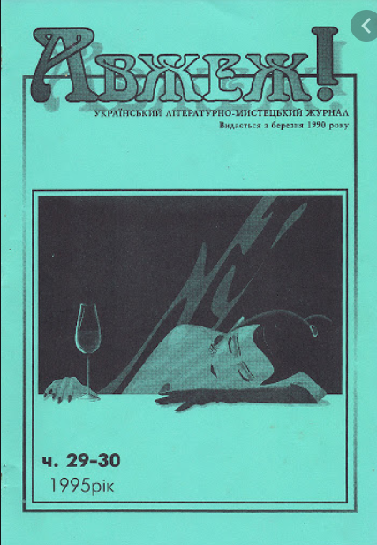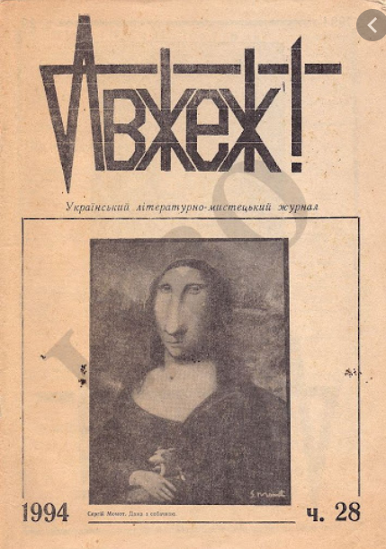
Рис. 1.6 Журнал «Авжеж»

У складному літературному процесі 90-х pp. журнал пропонував не віддавати перевагу жодному з дискурсів сучасної йому української літератури: у виданні публікувались тексти представників традиційного, неомодерного та постмодерного дискурсу, але молодь, яка була в опозиції до офіційних літературних видань охоче читала журнал. Журнал заповнював літературно-мистецький простір Житомирської області і був не лише авангардом для сучасних письменників, а й нагадував про твори «розстріляного відродження» письменників діаспори. На думку В. Ешкілєва, журнали «Авжеж», «Ї» та «Четвер» ознаменували появу в Україні нового журнального мислення [55].
Варто згадати менш значні журнали того часу, але їх впливання на літературу та такої же періодики не поступався в силі вагомості та впливу.
Треба виділити не менш важливий момент розвитку це видання дев'яностих років став часописний проект Школи вільних мистецтв «Країна мрій», який характеризувався презентацією експериментальної літератури молодими та маловідомими авторами Східної України. У дусі настрою кінця 90-х pp. був харківський незалежний журнал «Гігісна» («здоровий»), співавторами якого стали сьогодні визнані письменники - С. Жадан та І. Бондар-Терещенко. Інноваційний жанр візіопоезії презентував літературно-мистецький журнал «Видима рима».
З журналів, заснованих у ті роки, сьогодні функціонують лише деякі - в умовах ринкових відносин та бурхливого розвитку літературного процесу навіть найавторитетніші з них перестали існувати.
Серед видань, які завоювали постійних читачів і поціновувачів сучасної літератури криворізький літературно-культурологічний журнал «Кур’єр Кривбасу», що виходив з 1994 року під керівництвом Г. Гусейнова. У процесі дослідження нами був здійснений аналіз електронної сторінки «Кур’єр Кривбасу»: https://courier.at.ua/. Слід відмітити, що вся остання інформація, що там розміщена датується трьома останнім номерами № 332, 333,334, з огляду на що можна зробити висновок, що на сучасному етапі журнал не існує, однак читачі мають можливість переглядати номери журналу в електронному варіанті.
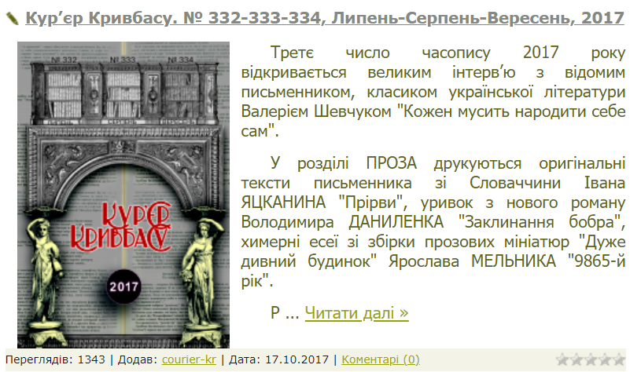
Рис. 1.7 «Кур’єр Кривбасу» (знімок з екрану)

Видання мало досить широке висвітлення літературного процесу, і тому матеріали, опубліковані в журналі, мали своїх читачів серед найрізноманітніших категорій споживачів. Серед інших літературно-культурних видань «Кур’єр Кривбасу», який називали виключно «літературним», і його роль була, мабуть, найважливіша в літературному процесі на межі століть [34].
Як відомо, літературний процес складається з кількох компонентів: окрім власне художньої літератури, це ще й літературознавство. З часів літературознавства і до сьогодні його розвиток безпосередньо пов’язаний з літературною періодикою, яка, на думку О. Соловея, є його «життєвим простором» [71]. Сьогодні літературні журнали, яким доручається роль не лише ведучих явищ художньої літератури, а й глибокого критичного аналізу літературного життя, усвідомлюють свою роль неповно. Феномен критики на просторі літературного дослідження приводить до неоднозначних ідей та дискусії: притаманний непрофесіоналізм, упередженість та упередженість ринку, призвело до відторгнення її як течії самої по собі.
Періодика є головною надією, яка надихає на процвітання критики в літературі як осмислення внутрішнього сенсу, формування мислення суспільства стосовно відродження певної дії аналізу та формування професіоналізму. Цей вплив діє як на читача широкої аудиторії, так й на представників письменництва. Саме на шпальтах видань полемізують представники різних сфер гуманітарних наук, як мистецтва, академії так і суспільно-політичних.
Слід відмітити, що часопис «Критика» має електронний портал: https://krytyka.com/ua/journal, на якому представлена фактично уся інформація про його діяльність.
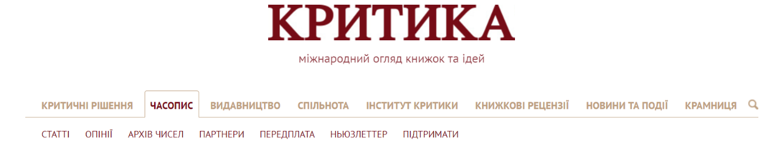
Рис. 1.8 Сайт часопису «Критика» (знімок з екрану)

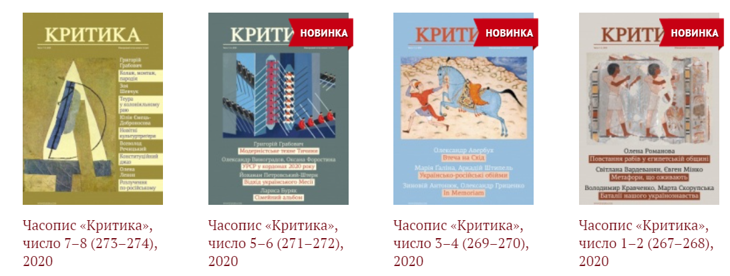
Рис. 1.9 Номери часопису «Критика»

Цей часопис виділяється серед усіх. Через притаманний характер західних видань дуже відрізняється від українських журналів. Видання – це об’єднання представників усіх наук, славиться не тільки українським митцями, а й зарубіжними талантами[35].
Потрібно лише назвати авторів статей: Миколу Рябчука, Вадима Скуратівського, Дмитра Затонського, Дмитра Наливайка, Мирослава Поповича, Ярослава Грицака, Юрія Андруховича, Сергія Жадана, Богдану Матіяш, щоб зрозуміти, що журнал пропонує інтелектуальну бесіду про літературу. Незважаючи на звинувачення журналу в орієнтації на вузьке коло читачів, журнал як і раніше залишається одним із найдоступніших серед таких видань як за змістом, так і за доступністю в мережі книжкових магазинів.
Новий час ознаменував виникнення нової літературної періодики. Стартував появою як запровадженням свіжого формату журнал «Потяг’76», який був заснований Ю. Андруховичем та О. Бойченко. Тематика видання передусім пропонувала читачам відкриття найактуальніших та нових літературних творів Європи. Назва означає зв’язок та об’єднаність літературних ліній, якому не підвладна відстань, потяг як символ здолання цих бар’єрів та меж. Також, назва видання звучить як маніфест модерну, новому подиху в літературі. В номерах журналу представлені відомі українські автори, різні жанри творів інших країн. На зміну друкованому вигляду видання прийняло цифрову безсмертну форму сьогодення - електронний журнал [34].
Ще одне видання «Київська Русь» під керівництвом Д. Стуса, що вийшов у 2006 році мав характер змісту більш критичного плану. Видання проіснувало 7 років, досить вплинило на усю систему літературного дослідження та сучасну періодику. Це видання було розраховано не на масового читача, що проявлялось у дуже якісному контенті.

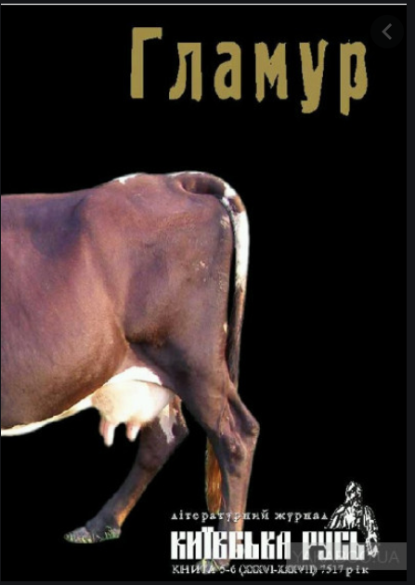
Рис. 1.10 «Номер журналу «Київська Русь»

Різноманітна та дотепна палітра назв кожного номеру була притаманна такій же відокремленій тематиці. Наприклад, «Революція», «Ілюзія», «Бабло», «Продовження». Окрім незалежних тем номерів, чітко була підтримана структура авторських творів та інтерпретації текстів відповідно до ідей.
«Провокація». У продовжені назви журналу говорить про різноманітність жанру – есе, вірші, проза. Львівське видання, що було засноване у 2007 році мало структуру та модель. Основна мета видання – поширити мистецтво на просторі Україні, в цілому де переважає відповідна мова. Слугує відкритим місцем для розвитку та зародження нових літературних талантів [34].
Концепція літературного журналу «Неопалима купима» також новаторська. Автори публікації прагнуть продовжити традиції давньоукраїнських журналів: «Основи» П. Куліша, «Київська старовина» тощо. Журнал створив власну бібліотеку художньої літератури, в якій твори молодих українських авторів видаються двічі на місяць окремими книгами-метафорами дешевшого поліграфічного дизайну. Окрім подання «різноманітності та творчої поліфонії сучасної української літератури», видання публікує історичні, етнографічні, літературознавчі студії, архівні документи, щоденники та спогади, висвітлює темні плями української літератури.
«Літературний Акцент». В тому же 2007 році не менш яскравою подіє було утворення електронного видання «ЛітАкцент». Головним редактором був І. Троскот, але існування підтримує Науковий центр дослідження сучасної літератури «НаУКМА». Електронний журнал сміливо можна вважати передовою фігурою в сучасній літературі. Славиться своїм незворушним авторитетом як у публікуванні художніх творів так і в інформаційному аналізі-висвітленні нової літератури та її представників.
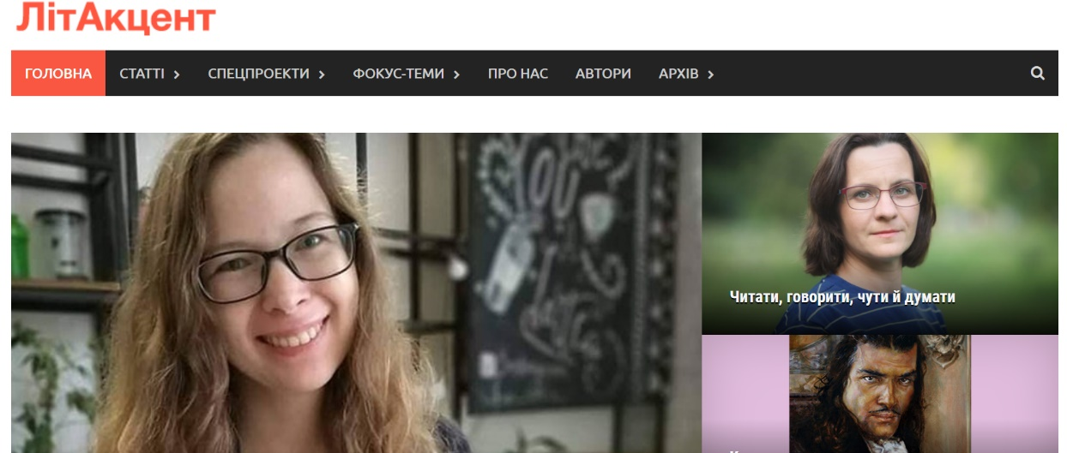
Рис. 1.11 Сайт «ЛітАкцент» (2020р.)

У 2008 році активність видання була розширена не лише на межах електронного та віртуального простору. В той час з’явився перший друкований номер альманаху про сучасну літературу, що у своєму змісту мало збірку із контенту електронного видання [37].
Для дослідження ми обрали ще одне видання «Містеріум», що являло собою представництво свідомих та ерудованих читачів. На його сторінках презентується інтелектуальна гра у світлі постмодерністського мистецтва. Головним редактором був М. Моклипя. Цей журнал випусках своїх вихованців - студентів міста Луцьк, через що й не став більш поширеним локально [34].
Богемним представником тогочасного віртуального простору сміливо можно й згадати про «Культ Реваншу», 2009 року. Література, що переважала в змісті часопису була насамперед письменників сьогодення, «двохтисячників». Останні за своєю хронологічною творчістю. Що і висвітлювало аспекти й проблематику сучасності. Видання також відзначилося своєю концепцією, зокрема лінгвістичними та стилістичними особливостями статей. Ця особливість характерна для багатьох молодих журналів, призначених для молоді, яка працює в Інтернет-просторі [34].
Здійснюючи аналіз «Культ-Реваншу» нами було встановлено, що на сучасному етапі видання представлене лише на платформі соціальної мережі Facebook.
Рис. 1.12 Сторінка журналу «Культ-Реванш» на платформі Facebook

Підсумовуючи огляд літературних періодичних видань, незважаючи на масовість читачів та популярність серед вагомого кола читачів загального віку та масовий спосіб мислення, інтересом залучають також й більш вузьку аудиторію яка відрізняється поглядами та інтелектуальною притаманністю. Якщо розглядати поширення за локальними критеріями переважно високий процент відноситься до центральної частини України, Києва, а також, мистецькою частиною Західного краю. Такі міста як Кривий Ріг, Харків та Донецьк не втрачають й своїх представників письменності, презентуючи літературний розвиток Сходу
На сьогодні на фоні вивчення та дослідження журналів виконує в собі певну функцію і роль, представляє один із аспектів сучасного літературного життя, на думку В. Ешкілєва, представляє певний літературний дискурс [55].
Сучасні літературні та мистецькі журнали тісно пов’язані з політологічним дискурсом сучасної України - пріоритетні тематичні напрямки простежуються за заголовками номерів періодичних видань та продовжуваних видань. Ще однією особливістю сучасних журналів є суб’єктивізм у підборі матеріалів для публікації - особистісні літературні смаки редакторів є визначальними (про це неодноразово говорив Ю. Іздрик; манжета одного з номерів «Поїзду'76» має гасло: «Якщо ти довіряєш смаку Юрка Андруховича» і т. д.). Це схоже на журнали з літературними антологіями, які на сучасному етапі стали альтернативним явищем для літературної періодики.
Ринкові умови, реалії літературного процесу та інші фактори призвели до того, що на книжковому ринку вдалося утримати невелику кількість літературних та художніх часописів. Одні припинили своє існування, інші змінили формат, треті втратили тираж. Загалом тираж більшості літературних журналів сягає 1-2 тис. примірників, що надзвичайно мало для літературних видань; більшість з них навіть не передплачують бібліотеки.
Альманахи значно доповнюють ринок літературних журналів. Контент подібних видань не тільки розширює та наповнює кругозір читацької аудиторії, а й впливає на роботи фахівців, що продовжують досліджувати та аналізувати актуальність та сучасну літературу.
Дуже вагому та глибинну роль відіграють сучасні видання у розвитку нових талантів, прогресу та стимулу діяльності угрупувань та мистецьких літературних об’єднань. З академічної точки зору вони систематизують, популяризують та являються помічниками у научному контексті.

1.2. Сучасна літературна газета у науковому та літературно-критичному дискурсі

У вітчизняному літературознавстві розуміння феномену української літературної газети відбувається переважно в історико-літературному аспекті, про що свідчать дисертації Н. Лощинської «Червоний шлях та літературний процес 20-30-х років» [41], С. Семенко «Рідний край і літературний процес початку ХХ століття [68], Т. Шептицька «Антиросійський дискурс української літератури 1920- початку 30-х років (на матеріалі «Літературно-наукового вісника»)» [86] та ін. Автори цих праць зосереджуються на вивченні художнього дискурсу літературно-художнього видання та його ролі в літературному процесі певного періоду. Під час теоретичних та літературних досліджень вчені вивчають альманахи та літературні газети, здебільшого в контексті ширших питань [52].
Публікації періодичних видань розглядаються також у дисертації І. Старовойта «Український постмодернізм у критично-мистецьких дискурсах кінця ХХ століття», але без урахування специфіки газетної форми [75]. Серед важливих досліджень літературної газети поруч з вивченням літературного журналу є монографія О. Омельчука «Літературні ідеали українського вісниківства (1922-1939)» (2011) [51], що аналізує літературні ідеали, втілені в художніх творах та літературно-критичних статтях авторів досліджуваних дослідником видань [51, с.12], але не ставиться завдання дослідити вплив форми видань на значення тексту. Таким чином, більшість праць орієнтована на дослідження періодичних видань першої половини ХХ століття, але сучасні публікації також все частіше стають об'єктом роздумів, а отже, виникає необхідність узагальнення накопичених спостережень.
Слід відмітити, що аналіз розвитку сучасної літературної газети не став об’єктом широкого кола спеціальних досліджень у публікаціях соціально-культурного плану, статтях літературознавців, журналістів, видавців, редакторів тощо а вивчається переважно в контексті дослідження розвитку українського літературного журналу. Фахівців у галузі соціальних комунікацій приваблює або журналістський дискурс газет та журналів, або «тенденції входження певних художніх текстів до публічного дискурсу через періодичні видання».
Публіцистику літературно-художніх видань досліджує Л. Василик, яким здійснено дослідження матеріалів газети «Літературна Україна» за 1986-2010 роки та журналів «Вітчизна», «Київ», «Дніпро», «Сучасність», «Березіль», «Кур’єр Кривбасу», «Дзвін», «Всесвіт». Як бачимо, дослідник вибирає публікації, які в оглядах визначаються як «старі», тобто такі, що були засновані до періоду перебудови [11, с. 114]. Виняток становлять «Кур'єр Кривбасу» та діаспорна «Сучасність» (видається в Україні з 1992 р.), але загалом цивілізаційні орієнтири цих видань у тому ж ключі, протилежні береги яких умовно можна позначити «Сучасність» та «Літературна Україна». Основні складові концептуальної сфери національної ідентичності, які цілком обґрунтовано визначені дослідником, а саме: Україна, свобода, Бог, душа, пам’ять, віра, совість, правда, розширили свою «світоглядну багатобарвність [7, с.143] завдяки риториці таких видань, як «Критика», «Українська літературна газета та інші, які були названі «новими» [11,с. 114].
В єдиному просторі «старі» та «нові» видання вивчала О. Іванова в дисертації «Літературно-мистецькі періодичні видання у соціально-комунікаційному просторі України на початку XXI століття» [24]. У дослідженні літературні журнали та газети представлені як медіа-сутність, посередник у соціальних комунікаціях: колектив авторів - читач, орган громадської організації - суспільство. Автор проводить детальний контент-аналіз змісту та формату десяти всеукраїнських видань за перше півріччя 2007 р. Аналіз також включає матеріали публікацій за 2005 та 2009 рр.
О. Іванова вивчає літературу як мистецтво слова та виявляє кількісні показники «упорядкування простору літератури» в періодичних виданнях, зокрема, визначає кількість опублікованих текстів загалом, кількість українських та неукраїнських авторів, авторів художньої літератури та інших видів творів, методи подання міфів про літературу тощо. Дослідження проводилось за спеціальністю «Теорія та історія соціальних комунікацій», воно не ставило за мету дослідити власне художню та теоретико-літературну складову моделі літературно-художнього видання, водночас жанрово-тематичний та стилістичний аналіз опублікованих художніх творів. Наявність аналітичних статей, диференціація літературно-критичних матеріалів за жанровими різновидами, рецепція європейсько-теоретичних теоретичних та літературних дискусій тощо є перспективними для міждисциплінарних досліджень.
Існування літературних газет у полі проблем видавничого процесу розглядається в публікаціях І. Кошелівця, Г. Гусейнова, О. Кабанова, Д. Стуса та ін. Так І. Кошелівець, головний редактор журналу «Сучасність» у 1961–1984 роках (із перервами), у праці «Літературний процес дещо з віддалі» (1991) виступив проти власності НСП України. Дійсно, нині власниками літературних часописів є здебільшого трудові чи творчі колективи, і це позитивно позначилося на змістових і формальних ознаках видань. Проте інше побажання літературознавця: «За такої диференціації часопис можуть бути тонші, але їх мусить бути куди більше - і щоб усі різні, як було за живого літературного процесу двадцятих років» [33, с. 87], - ще дуже далеке від реалізації.
Про видавничі і творчі проблеми вітчизняних літературних часописів ідеться у статті головного редактора журналу «Кур’єр Кривбасу» Гусейнова «Склянка часу», «Четвер», «Молода Україна» та інші забуті» [17]. У ній здійснено ретроспективний огляд періодичних українських видань, розпочинаючи з найперших і завершуючи сучасними журналами та газетами. У статті названо до п’ятдесяти сучасних видань (журналів та газет), частина з яких уже припинила своє існування, а значна кількість продовжує надходити до читача. Такий масштабний підхід виявляє комплекс проблем у процесі газето творення, крім тих, що називаються найчастіше, - брак фінансування і якісних матеріалів - це і обмежений суспільний статус видань, їхня герметичність («часописи поступово консервуються у власному соку» [17]).
Проблеми концептуального бачення літературного процесу та змістового наповнення літературних газет в контексті дослідження літературних журналів розглядаються у працях Б. Бердиховської [7], М. Рябчука [33], Т. Шумейка [41] та ін. Польська дослідниця Б. Бердиховська, досліджуючи «ідейний вибір різних українських часописів», зупиняється на кількох виданнях, у яких вбачає, за термінологією С. Гантінґтона, реалізацію різних цивілізаційних стратегій: про-західної, двоякої та автаркічної (іншими словами, православної чи євразійської) [7, с. 122]. Виданням прозахідної орієнтації дослідниця називає часопис «Критика». Вона робить такий висновок на основі вивчення вступної редакційної статті та аналітичних матеріалів з таких проблем, як «зросійщеність» усіх сфер українського життя, прихованість великоросійської чи імперської сутності за ліберальною формою, виклики, зумовлені вибором Україною інтеграційного середовища, сучасне становище української науки тощо [7, с. 124–127].
Водночас Б. Бердиховська зауважує, що в деяких матеріалах можна помітити «тривожну невідповідність» «ліберальній прозахідній позиції» часопису: нібито для України «між Росією та Європою існує якийсь третій шлях» [7,с. 126]. Дозволимо собі зауважити, що наявність на сторінках видання статей, автори яких можуть висловлювати думки, дещо відмінні від позиції журналу, на наш погляд, якраз і відрізняє його від видань радянських часів, що відомі послідовною відповідністю «лінії партії» та відсутністю вільної дискусії. Прикладом видання, яке демонструє двояку стратегію, на слушну думку пані Б. Бердиховської, є часопис «Кур’єр Кривбасу». Художній дискурс журналу та коло його авторів, переважно представників середнього покоління, є свідченням дотримання «погляду на українську культуру як частину західної» [7, с. 132].
Проте варто зауважити, що цей висновок автор зробила на основі річників журналу за 1994–1998 роки, а вже, до слова, у 2001-му році Тарас Шумейко
Отже, огляд наукових і літературно-критичних публікацій, присвячених сучасній літературній газеті здійснювався в контексті аналізу дослідження розвитку літературних журналів та свідчить про багатоаспектну рефлексію цього складника літературного процесу. Серед ознак літературного поля часописів дослідники відзначають як позитивне явище виникнення так званих «нових» часописів, які прагнуть модернізації літературного процесу. У цілому літературним журналам притаманні непослідовність або розмитість редакційної політики, дискретність та некомерційний характер літературної та видавничої діяльності, герметичність та еклектичність змісту, брак аналітичних і надлишок абстрактних тем тощо, тоді ж літературним газетам переважно традиційний і антимодерністичний підхід. Констатується також недостатність або відсутність якісної літературної критики, та полеміки між виданнями, ексклюзивних матеріалів тощо.

Висновки до 1 розділу

Отже, підводячи підсумки дослідження літературних видань, можна прийти до висновку, що масовість більш поширена для такого типу видань. Але також, підходить та й для обмеженої аудиторії як віковою так і щодо критерію мислення. Територіально розповсюджена така періодика в усіх частинах від Центральної України до Західної та Східної.
Сьогоднішній напрям літературно-художньої журналістики перетинаються із політичною тематикою на та українським дискурсом. Передову тематику можна визначити, вивчаючи та аналізуючи номери та випуски, що публікуються періодично протягом тривалого часу. Не можна не відмітити, що досить мало присутній об’єктивний погляд, тому як в кожній темі приділяється особлива увага, суб’єктивні погляди, які залежать як від кокретного редактора видання (його інтелектуальний кругозір, смаки, ідеї).
Огляд наукових і літературно-критичних публікацій, присвячених сучасній літературній газеті здійснювався нами в контексті аналізу дослідження розвитку літературних журналів та свідчить про багатоаспектну рефлексію цього складника літературного процесу. Зокрема до уваги бралися дослідження наступних науковців: О. Омельчука, К.Г. Олійникова, Б. Менцель, І. Кошелівець, О.А. Іванова, Г. Гусейнова, Л.Є. Василик та ін.
В цілому на підставі проведення теоретичного аналізу тенденцій розвитку сучасної періодики в Україні ми прийшли до висновку, що на сучасному етапі літературним журналам притаманні непослідовність або розмитість редакційної політики, дискретність та некомерційний характер літературної та видавничої діяльності, герметичність та еклектичність змісту, брак аналітичних і надлишок абстрактних тем тощо, тоді ж літературним газетам переважно традиційний і антимодерністичний підхід. Подібний спосіб вивчення та аналізу впливає та показує різні сторони прогресу розвитку літературного утворення, та освітлює проблематику критичних аспектів. Проблематика, що висвітлюється стосується як зовнішніх характеристик матеріалу, брак чи якість друку.
Важливою вагою є аспект коректності інформації, яка презентується читацький аудиторії. Достовірність фактів, інформації, матеріалів тут тісно пов’язана із головною ціллю ЗМІ. Якщо зіставити ці факти, можна побачити аналіз як тісно пов’язана журналістика із літературою. Вони доповнюють одне одного на своїх просторах.

РОЗДІЛ 2

ДОСЛІДЖЕННЯ РОЗВИТКУ СУЧАСНИХ ЛІТЕРАТУРНИХ ЧАСОПИСІВ УКРЇНИ

У процесі дослідження було встановлено, що на сучасному етапі в Україні функціонують наступні літературні газети:
- газета «Українська літературна газета»;
- газета «Літературна Україна»;
- газета «Літературний акцент».
Саме на їх аналізі ми зупинимося в межах даного розділу.

2.1. Українська літературна газета: традиційний підхід

Здійснивши теоретичний аналіз проблематики дослідження розвитку українських літературних часописів нами було здійснено аналіз публікації Б. Бердиховської, як ми уже зазначили у попередньому розділі, в поле аналізу науковця попали номери видань автократичної газети «Літературна Україна». В ході аналізу яких дослідниця прийшла до висновку, що газета «Літературна Україна» являється послідовно українською, а сам стиль і тон газети - переважно традиційний і антимодерністичний. Враховуючи дані висновки ми поставила завдання проаналізувати сучасний стан даного видання.
В процесі розгляду «Української літературної газети» нами було здійснено аналіз сайти даного видання [78].
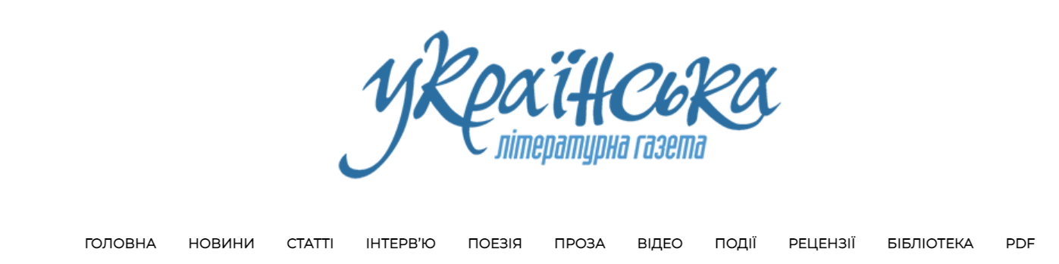
Рис. 2.1 Українська літературна газета (знімок з екрану)

Слід відмітити, що «Українська літературна газета» виходить з 2009 року, головним редактором на сучасному етапі являється М. Сидоржевський. Газета має свою електронну платформу, що дозволяє залучати увагу значної аудиторії читачів, також газета виходить в друкованому вигляді.
Газета має свою рубрикацію, що наочно відображена на рис.2.1. Розглянемо зміст кожної рубрики окремо.
«Новини». Дане поле містить інформацію, про новини в світі літератури. Для прикладу наведемо кілька назв статей: «В Ужгороді стартувала акція «Письменник за прилавком»; «У Києві з’явиться грандіозна зимова локація за мотивами книг про Гаррі Поттера»; «Названі лауреати літературного конкурсу імені Григора Тютюнника»; «Лауреатом Гонкурівської премії став французький письменник Ерве Ле Тель»; «Видання The Times звинуватило російський телеканал у расизмі через пародію на Барака Обаму»; «Названі лауреати Симоненківської премії 2020 року»; «Знайденим у джунглях Амазонії доісторичним малюнкам 12, 5 тисяч років» .
Коло висвітлених темам досить широке, але всі вони відносяться до світу мистецтва та літератури зокрема. Аналізуючи матеріали опубліковані а рубриці «Новини», нами було встановлено, що інформація подається досить оглядово та підкріплена наочністю.
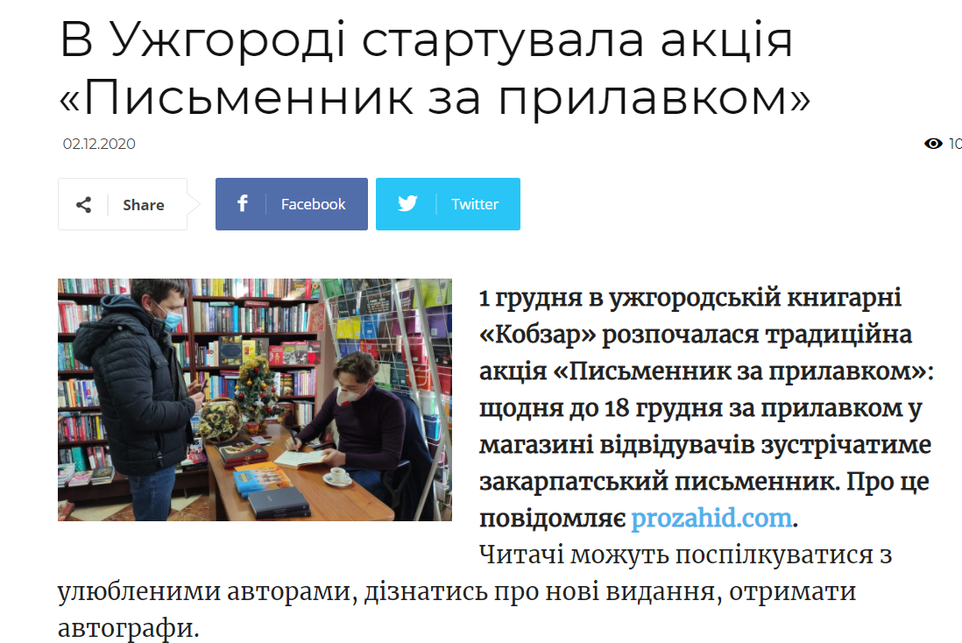
Рис. 2.2 Формат інформаційного повідомлення в Рубриці «новини»

Здійснюючи аналіз рубрики «Статті» було визначено, що тематика повідомлень досить різноманітна і виходить за межі літературного процесу. Для прикладу наведемо декілька назв інформаційних повідомлень: «Олена Яценьо. Гермес Праксітеля - твір мистецтва чи людська трагедія?», «Гранослов» - 2020»: визначено переможців Ігор Дем’янчук», «Євреї, росіяни, українці. Досвід співжиття»; «Михайло Сидоржевський. Вільне слово на порубіжжі часів», «Пам’яті Володимира Земляного», «Михайло Карасьов. Історія з літературою», «Петро Червяк. До питання усвідомлення української ідентичності».
Аналіз статей дозволив встановити, що значна частина з них подається в аналітичній формі інша ж носить оглядовий характер. Так у статті ««Гранослов» - 2020»: визначено переможців», автор статті Ю. Бережко-Камінська наводить список переможців «Гронослава» надаючи коротку інформацію про кожного із них.
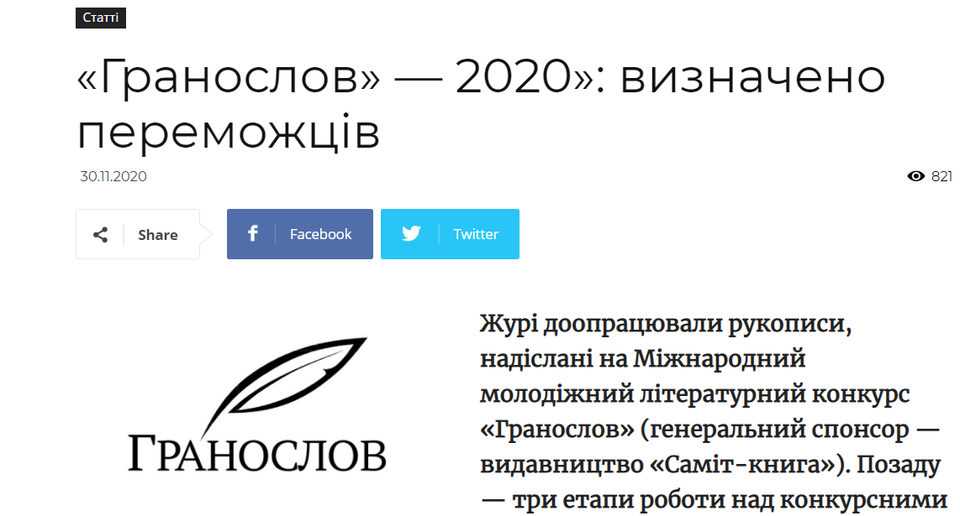
Рис. 2.3 Стаття із сайту «Української літературної газети»

У рубриці «Інтерв’ю» розміщуються інтерв’ю журналістів газети з відомими діячами української культури. До останніх із них відносяться наступні:
- «Юрій Роговий. Слово про батька»;
- «Роман Осадчук: Щороку я відкриваю для себе нові талановиті імена»; «Мирослав Дочинець: Формула перемоги над Ковідом закодована всього у чотирьох словах»;
- «Григорій Штонь. Михайло Сидоржевський. Бесіди-6»;
- «Роман Киселюк. Гіркий присмак гуцульських приповідок: людський аспект».
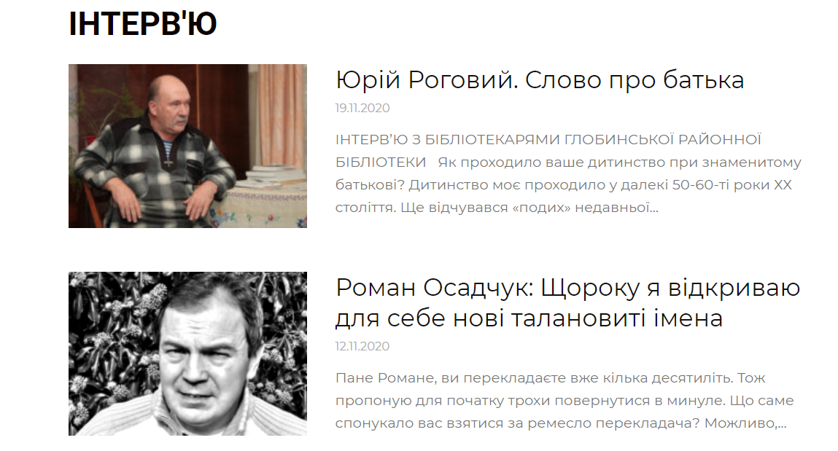
Рис. 2.4 Рубрика «Українська літературна газета»

Аналізуючи рубрику «Поезія» було встановлено, що дана рубрика містить поетичні добірки світових та вітчизняних поетів: «Ганна Дудка. Не шукайте богів у палацах розкішних чи в ратушах»; «Енріке Гонсалес Мартінес (Мексика, 1871-1952). І сумовите мерехтіння зірки…»; «Юлія Курташ-Карп. О sole mio, o sole mio!..»; «Броніслава Волкова (Чехія). Як сонячні спалахи…»; «Шота Іаташвілі (Грузія). Як стану на поручнях мосту…»; «Віталій Білозір. Де падав цвіт - займався світ…».
Також репрезентовані добірки досить юних поетів та поетес (рис.2.5). Слід відмітити, що в рубриці не подається жодна інформація про автора віршу окрім його презентації.
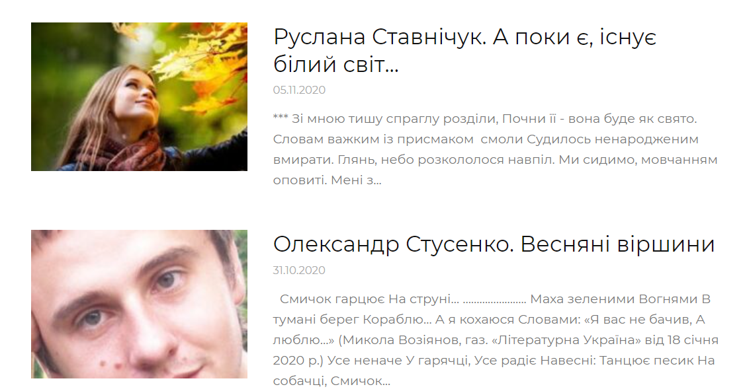
Рис. 2.5 Рубрика «Поезія»

Окрім поетичних добірок, в рубриці розміщуються і інформаційні повідомлення оглядового характеру, що стосуються світу поезії: «Школа мистецтв. Роботи випускників Всеукраїнських студій художнього перекладу «Драгоман»; «Небом даровані таланти».
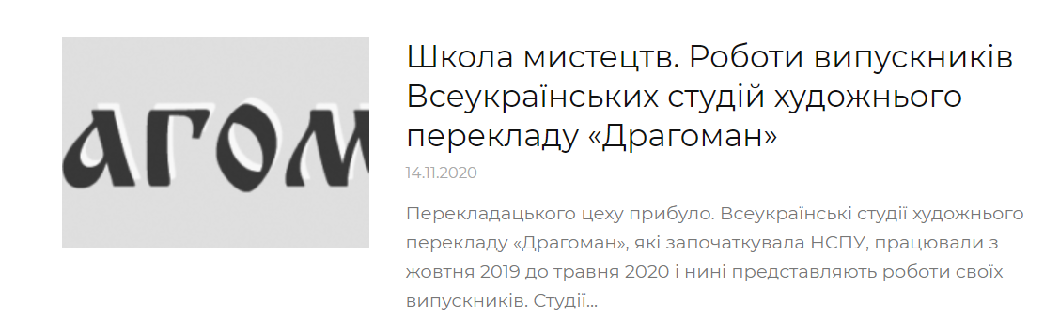
Рис. 2.6 Рубрика «Поезія»

Рубрика «Проза» представлена в аналогічному форматі, що і «Поезія». В опублікованих повідомлення презентується лише художній текст автора однак відсутня інформація про нього самого. В рубриці представлені твори вітчизняних авторів: «Людмила Салтан «Сліпий»»; «Аделя Григорук. «Сюїта осіннього листу»; «Василь Бабій «Образок»»; «Альбіна «Батуріна «»Тося»; «Олег Бондаренко. В iнтересах держави»; «Оповідання Михайло Наєнко. З першою росою (Монолог однолюба Віктора Забіли)».
Також зустрічаємо повідомлення присвячені пам’яті відомих митців. Зокрема за 30.10.20 на сайті газети опубліковано інформацію про вшанування пам’яті Віктора Забіли та подається його мікро-повість «З першою росою», в якій ідеться про драматичне життя і творчість даного поета.
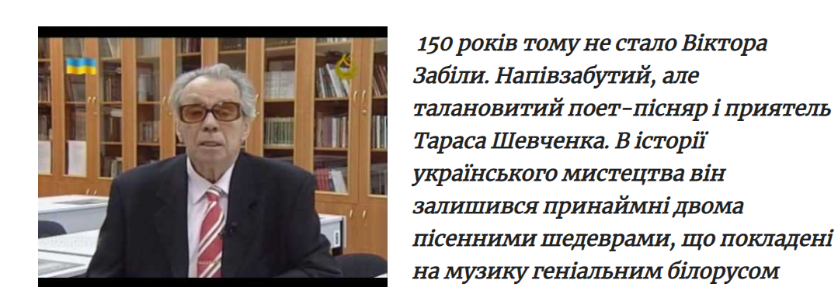
Рис. 2.7. Рубрика «Проза»

Слід відмітити, що на сайті газети присутня рубрика «Відео» у якій усі повідомлення діляться на два формати:
- аналіз подій в світі мистецтва;
- читання художнього твору.
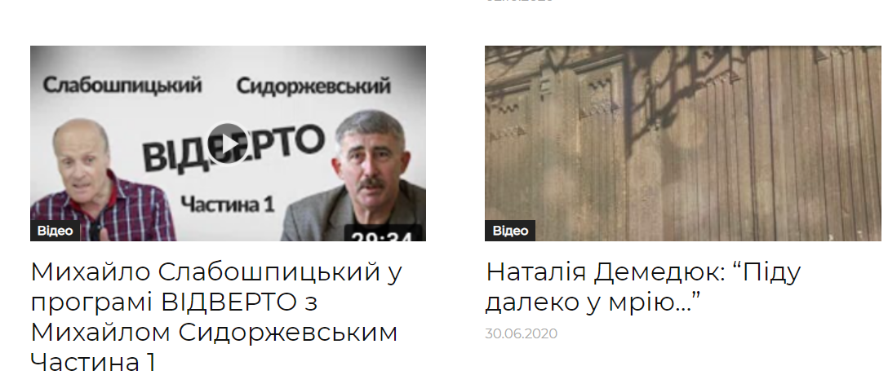
Рис. 2.8 Рубрика «Відео»
Зазначимо, що дана рубрика являється найбільш популярною серед аудиторії газети. Про це свідчить кількість переглядів.
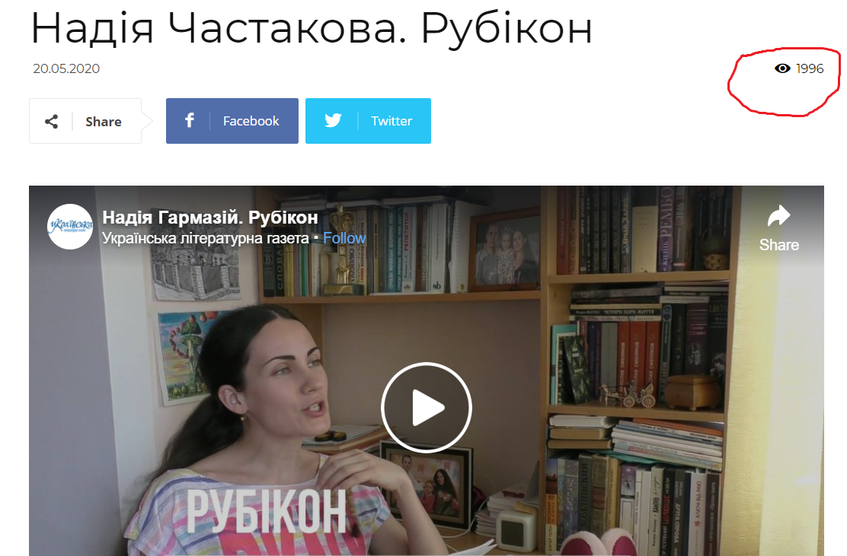

Рис. 2.9 Рубрика «Відео» (кількість переглядів)

Рубрика «Події» містить інформації останні події в світі літератури, про що свідчить тематика останніх повідомлень: «Міністерство культури оголошує конкурс на здобуття премії імені Леся Курбаса»; «Оголошується прийом творів на здобуття Літературної премії імені Миколи Гоголя 2021»; «Андрій Хливнюк, Олег Сенцов і Сергій Жадан у День Гідності та Свободи на UA:...»; «Прийом робіт на третій конкурс поетів, прозаїків та перекладачів «Кримський інжир» / «Qırım inciri»...»; «Триває літературний конкурс імені Марії Урбанської».
Досить цікавою являється рубрика «Рецензії», у якій представлені рецензії та огляди на видатні твори української та зарубіжної літератури. Наприклад останніми із них являється відгук Ніни Головиченко на книгу О. Забужко «Музей покинутих секретів» та рецензія В. Тютюн на збірку віршів В. Палажченка «Зелена доріжка».
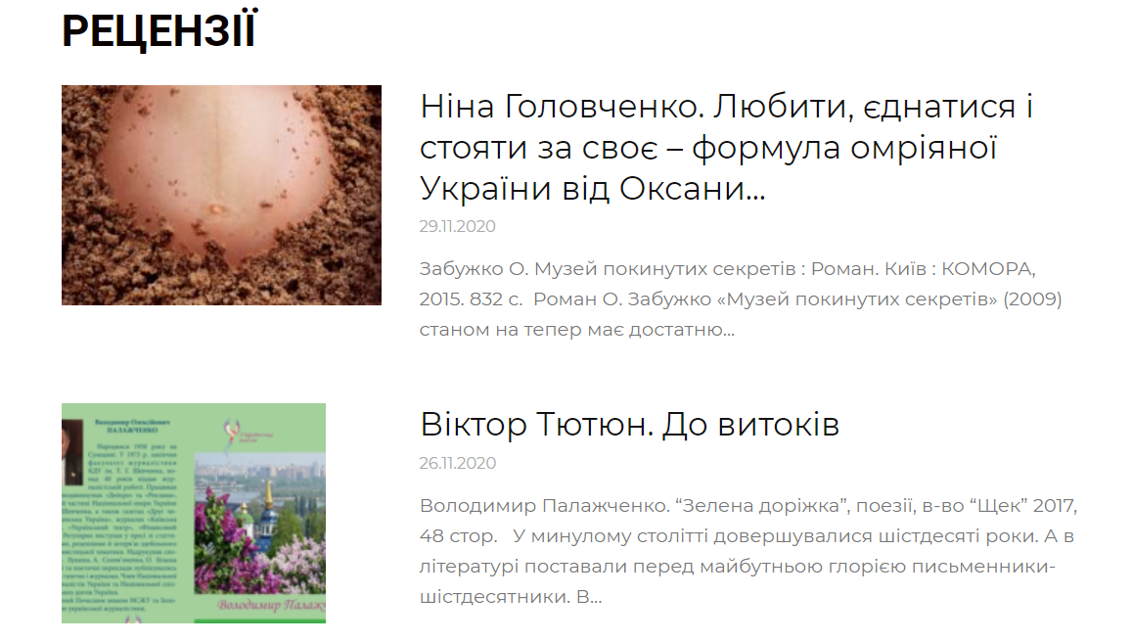
Рис. 2.10 Рубрика «Рецензії

Важливе місце займає рубрика «Бібліотека» у якій представлені посилання на твори авторів опубліковані в газеті «Українська літературна газета».
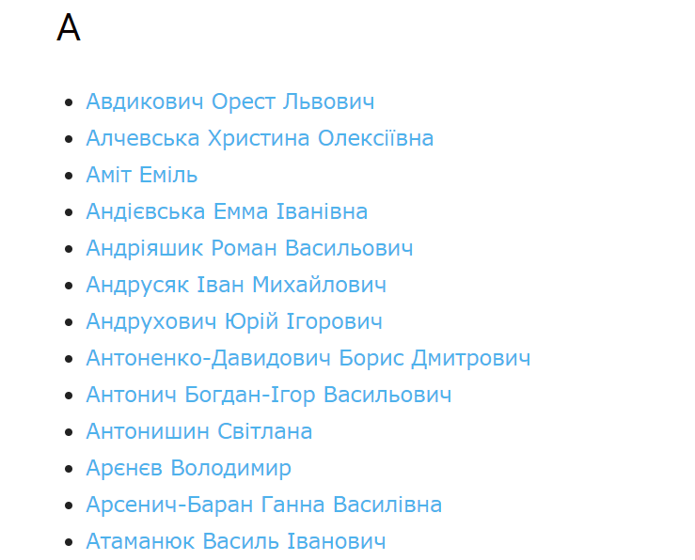
Рис. 2.11 Рубрика «Бібліотека»

Досить позитивним на нашу думку являється момент присутності «Української літературної газети» в соціальних мережах, контент аналіз яких дозволив встановити, що в мережі Facebook на газету підписано 5950 користувачів, з них відмітку «Подобається» поставило 5683.
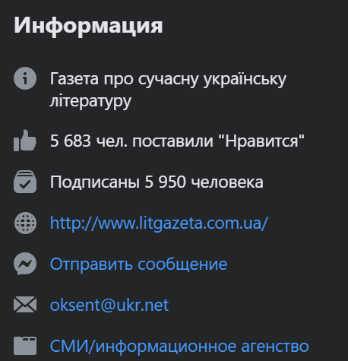
Рис. 2.12 Кількість підписників на газету «Українська літературна газета» в соцмережі Facebook

Моніторинг даної соцмережі дозволив встановити, що редакція газети досить активна в публікації інформаційних повідомлень, так на щоденній основі розміщуються повідомлення, які зустрічають відгук у користувачів. Для прикладу, візьмемо публікацію за 9.11.20 «У світі українською мовою володіють від 41 до 45 млн людей, а рідною її називають понад 37 млн людей».

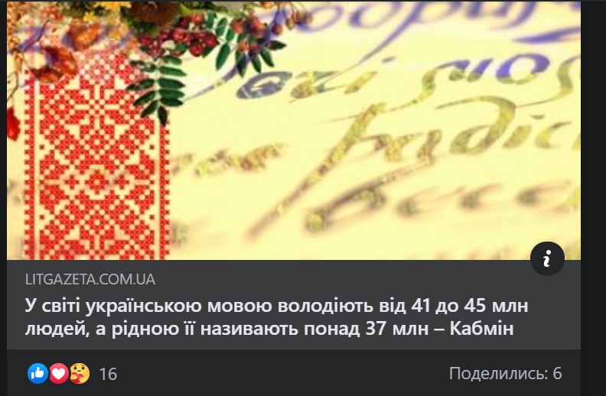
Рис. 2.13 Публікація «Української літературної газети» в соцмережі Facebook

На основі рис. 2.13 видно, що дано публікація отримала позитивний відгук серед читачів.
Таким чином, здійснивши аналіз «Української літературної газети, ми прийшли до висновку, що дана газета займає важливе місце в процесі презентації читачу новин у світі мистецтва та літератури. Газета виходить в друкованому форматі та електронному, що свідчить про бажання редакції йти в ногу з часом та залучати більше число читацької аудиторії. Однак проведений контент аналіз підтвердив висновки Б. Бердиховської про традиційний формат видання про, що свідчить стандартна рубрикація, відсутність полеміки на сторінках видання та оглядовість повідомлень.
Наступним кроком дослідження стане аналіз «Літературної Украї́ни» - газети письменників України, відомих своєю громадянською позицією і відстоюванням національних ідеалів.

2.2. Всебічне сприяння авторським дебютам на сторінках часопис «Літературна Україна»

Вивчаючи часопис «Літературна Україна», можна відмітити, що характер цього видання більш серйозний, змістовно у векторі критичного видання, із широкою варіативністю тематики та із цільовою аудиторією інтелектуальних представників [38].
Видання було відкрито у 1927 році у м. Києві. Пізніше газета була поширена в інших містах, таких як Луганськ, Москва, Уфа, Харків, але вже під іншою назвою «Літературна газета».
Літературна Україна успадкувала переслідування інтелігенції - у жовтні 1949 р. газета «Радянська Україна» опублікувала редакційну статтю «Літературна критика», в якій газету звинуватили в «безпринципному та низькому ідеологічному рівні критичних статей.
Сьогодні «Літературна Україна», щотижнева газета, яка оновлюється, та стає сучасним виданням. Передплатники газети є не лише в Україні, а й у багатьох країнах за кордоном, зокрема США, Аргентині та Австралії.
Редакційна колегія видання: Володимир Базилевський, В’ячеслав Брюховецький, Володимир Даниленко, Микола Жулинський, Осип Зінкевич, Сергій Козак, Іван Корсак, Юрій Мушкетик, Сергій Пантюк, Петро Перебийніс, Михайло Слабошпипулацький,.
У 2012 році «Літературна Україна» була внесена до Книги рекордів України як «найстаріша україномовна українська літературна газета, що видається на даний час».
Газета працює над виданням серії «Бібліотека газети «Літературна Україна»». На початку 2015 року вийшло 11 номерів серії. Серед них - збірка нарисів Володимира Базилевського «Замах на Бога», збірка статей та матеріалів «Майдан Гідності», збірка інтерв'ю з Анатолієм Дімаровим «Його голос чути досі». У 2016 р. За ініціативою С. Бондаренка та М. Іванова була створена нова видавнича лінія газети «Висока Полиця ЛУ». Серія вже видала книги «Поезія за крок від смерті - історія Станіслава Чернілевського» дуетом Миколи Іванова та Тетяни Шульги. Книга була успішно представлена під час Львівського книжкового форуму.
У 1982 році редакцією газети «Літературна Україна» та Спілкою письменників України була заснована премія імені Володимира Сосюри. Нею нагороджують щороку за найкраще поетичне видання на сторінках «ЛУ» та за вивчення творчої спадщини Володимира Сосюри. У 2017 році відзначалося 90-річчя газети.
У контексті даного розділу зупинимося на аналізі особливостей розвитку газети «Літературна Україна» на основі аналізу сайту видання.
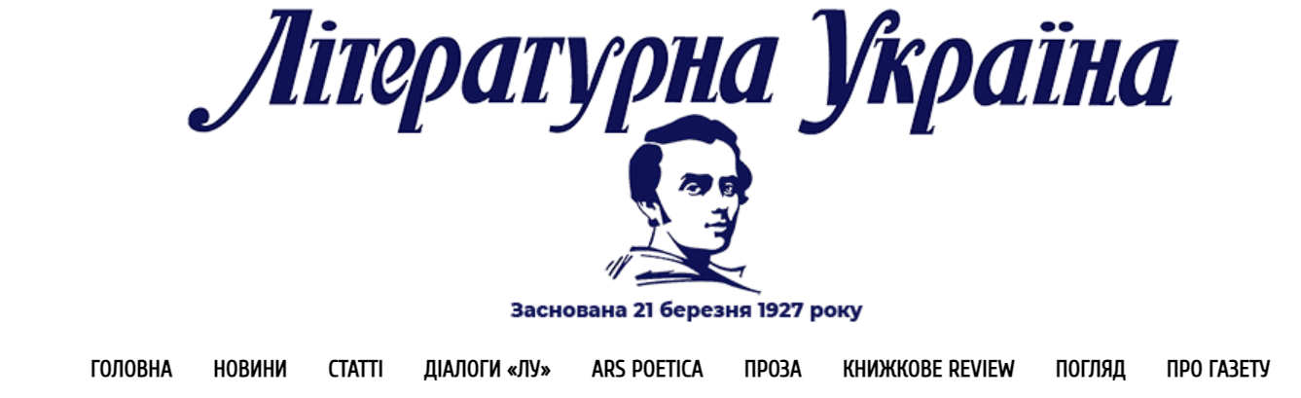
Рис. 2.14 Сайт газети «Літературна Україна» (фото з екрану

Як видно на рис. 2.14 «Літературна Україна» складається низки розділів на дослідженні яких ми детально зупинимося.
Рубрика «Новини». Дана рубрика являє собою функціональну стрічку на якій розміщені актуальні новини світу мистецтва, їх тематика досить різноманітна. Наведемо для прикладу заголовки за січень 9-8 січня 2020 року. Зокрема: «Музична спадщина України потребує упорядкування – художня керівниця Kyiv Symphony Orchestra»; «В Туреччині вийшла книга-дослідження, яка розповідає про виконавчу владу в Україні»; « В Україні вийшла друком збірка віршів українки з Індії Марини Акрам»; «В Україні створили 50 нових аудіоказок для дітей»; «Відомі претенденти на здобуття премії імені Лесі Українки»; «Українська письменниця з ПАР написала книгу про Африку»; «В канадському інституті стартувала стипендіальна програма з дослідження Голодомору»; «У Словаччині вшанували пам’ять видатного українського письменника Миколи Неврли»; «Премія Гоголя оголосила прийом заявок»; «Доній каже, що розбрат в Україні може подолати якісний культурний продукт».
На основі окреслених заголовків можна зробити важливий висновок про те, що газета являється досить функціональною, про, що свідчить значна кількість інформативних повідомлень, що виходять на щоденній основі. Для прикладу проаналізуємо одне із них: «Українська письменниця з ПАР написала книгу про Африку» за 08.12.20.
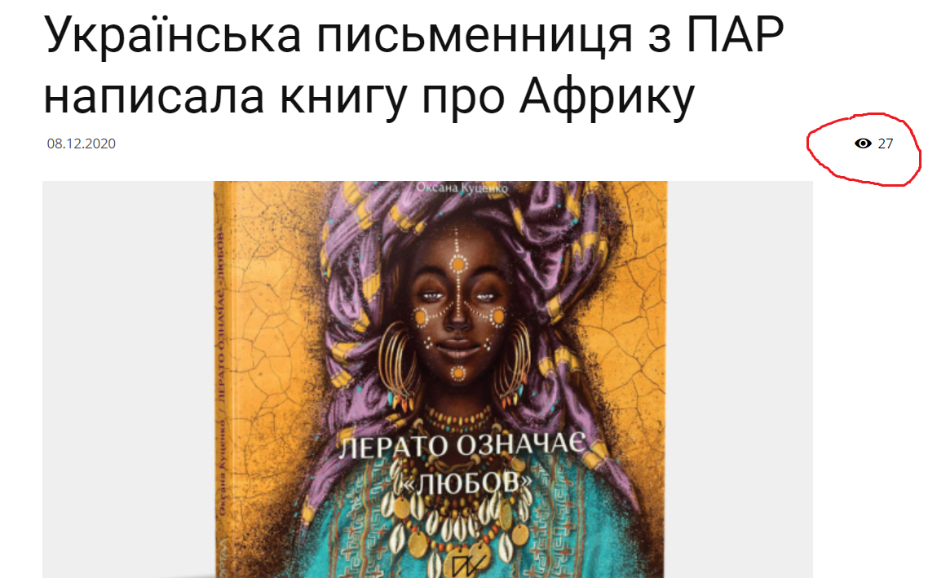
Рис. 2.15 Повідомлення в рубриці «Новини»

В окресленій статті подається інформація про письменницю Оксану Куценко, яка наразі живе і працює в Південно-Африканській Республіці (ПАР), та яка написала книгу «Лерато означає “любов”. Історії з Африки». Слід відмітити, що авторка статті посилається на різні джерела інформації, залишаючи на них посилання, що дає можливість таким чином читачеві побільше дізнатися про окреслену книгу і її тему.
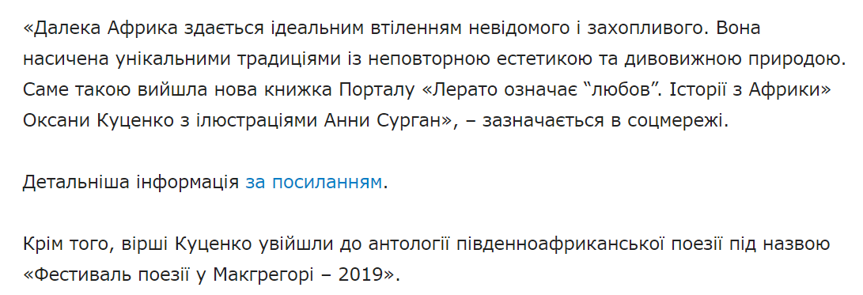
Рис. 2.16 Приклад посилання в тексті

Однак, як видно з рис. 2.16 дана публікація привернула увагу не значної частини аудиторію, на підставі чого можемо зробити припущення, що читацька аудиторія газети являється не значною. Про що свідчить кількість переглядів і інших публікацій. Зокрема: «Помер відомий письменник і співзасновник Союзу українців Румунії Микола Корсюк» (за 5.12.20) кількість переглядів – 34; «Голоси українських дитячих книжок звучатимуть для дітлахів на Різдво» (01.12.20) – 97 преглядів.
Рубрика «Статті». Дана рубрика містить аналітичні та оглядові статті присвячені аналізу подій в сфері культури. Частота виходу публікацій являється невисокої, для прикладу: «Василь Стус як пульсар» (19.11.20); «Ігор Кручик. Шляхетні кеди Аттили Могильного» (12.11.20); « Сергій Куліда. «Правильний садівник» Вільгельм Крістер» )20.10.20); «Список Сергія Жадана» (5.10.20); «Музична притча про «Акордеон» Миколи Жулинського» (5.10.20); «Подорож «Ранкової книготерапії» лікарнями України» (30.09.20); «Студії перекладу: Йозеф Рот, Вірджинія Вулф, Альфред Теннісон, Алджернон Свінберн» (24.09.20); «Хто ви, Олександре Копиленку?» (23.08.20).
Як бачимо в середньому, що місяця публікується від 2 до трьох статей. Читацька аудиторія яких являється теж не значною.
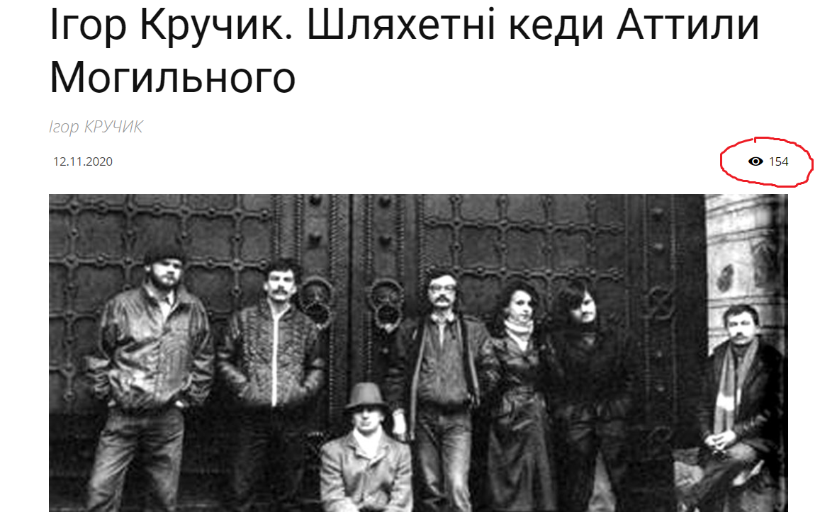
Рис. 2.17 Кількість читачів публікації

Рубрика «Діалоги «ЛУ»», являє собою платформу на якій публікуються інтерв’ю з різними видатними діячами культури, мистецтва та політики. Зокрема:
- «Сергій Дзюба: «Головне – це люди, а речі не мають жодного значення» (22.11.20) інтерв’ю дане Сергієм Дзюбою журналісту газети Дмитру Слапчуку;
- «Людина й освіта: діалог про головне» (19.11.20) інтерв’ю Петра Михайловича Таланчука - президентом Відкритого міжнародного університету розвитку людини «Україна», дійсним членом Академії педагогічних наук України, заслуженим діячем науки й техніки України, доктором технічних наук, професором, лауреатом Державної премії України в галузі науки й техніки дане Сергію Куліді;
- «Кнутс Скуеніек: «Мені гріх скаржитися на торжество правди…»» (16.10.20) інтерв’ю дане Кнуте Скуєнієксе Раулю Чілачаві.
- «Михайло Сидоржевський: «Нині перед Україною дилема: куди ми рухаємося?» (05.10.20) інтерв’ю дане очільником НСПУ про конфлікт генерацій, національну літературну міфологію та становище Спілки в часи пандемії журналісту газети Сергію Куліді.
Досить цікавим моментом, являється те, що кожне інтерв’ю підписується: «Спілкувалися …..», що якби підкреслюю форму діалогу.
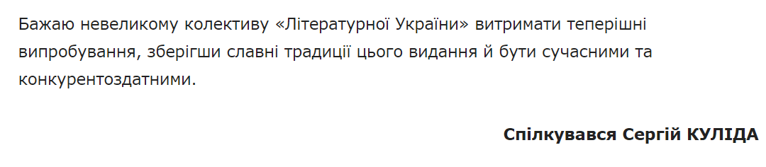
Рис. 2.18 Підпис інтерв’ю

Рубрика «ARS POETICA». Дана рубрика містить поетичні добірки поетів сучасності та класиків світової літератури. Зокрема:
«Василь Соловей. Білим віршом випав перший сніг» (08.12.20). Вірші: «Лава», «Гроза», «Кобзарська молитва», «Дніпро», «Київ», «Прочанин».
Зокрема вірш Віктора Андрєєва: «Степ. Вечір»; вірш Олександра Бутузова «Біжать вовки степами»; Олександр Гунько «Музика океану» та ін.
- «Ars Poetica. Поетична Донеччина» (16.10.20). Поетичні рядки поетів зі Слов’янська, Маріуполя, Бахмута, села Малотаранівка біля Краматорська та селища Новодонецьке поблизу Добропілля.
- «Герман Гессе. Останній гравець у бісер» (05.10.20). Вірші: «Зізнання», «На сон грядущий», «Гори вночі», «Повчання».
Досить цікавим являється формат повідомлень, що публікуються в даній рубриці, зокрема читачам повідомляється коротка інформація про автора збірки/саму збірку/вірш, кожна публікація підкріплюється ілюстраціями.
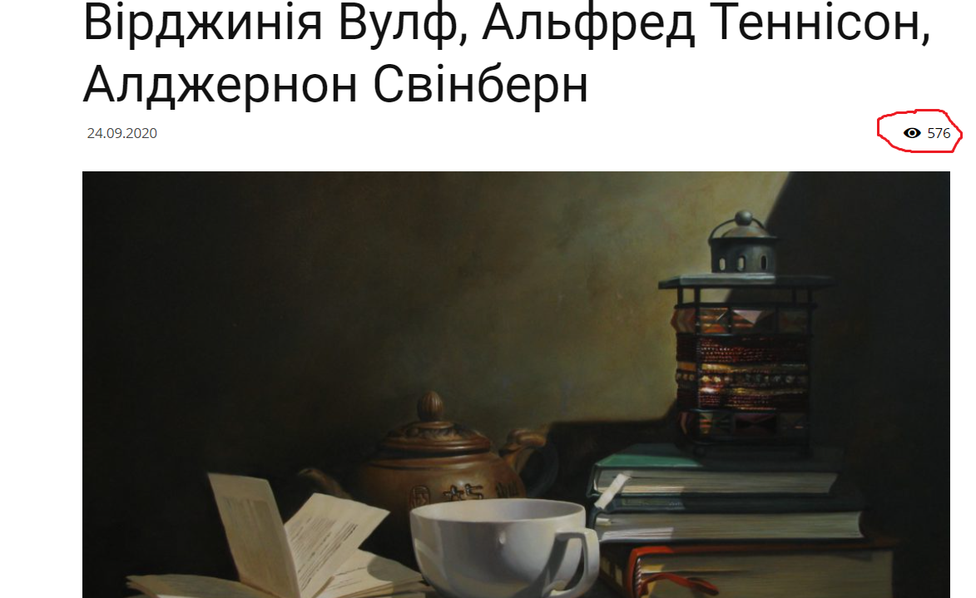
Рис. 2.19 Публікація рубрика «ARS POETICA»

Також слід відмітити, що публікації рубрики «ARS POETICA» являються досить популярними серед читачів про що свідчить кількість переглядів інформаційних повідомлень.
Рубрика «Проза» дана рубрика містить літературні доробки сучасних літераторів. Зокрема зупинимося на аналізі деяких із них.
- «Андрій Кокотюха. «Перебір»» (04.12.20) міститься оповідання «Перебіг» сучасного українського письменника-белетриста і автора сценаріїв, журналіста – Андрія Кокотюха. Слід відмітити, що дана публікація містить лише самий текст оповідання без подання інформації про самого автора.
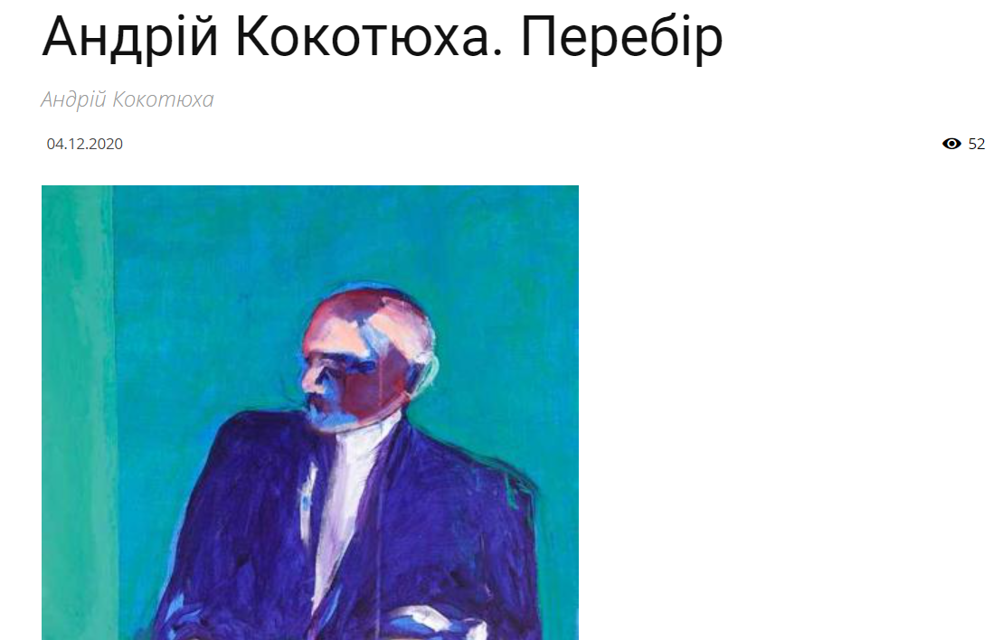
Рис. 2.20 Публікація в рубриці «Проза»

- «Вихованиця Піддубного Агафія Завидна» (19.11.20). Слід відмітити, що дана публікація містить вступну частину, в якій читачам повідомляється авторство та тематика історичного роману. Зокрема читачам пропонується чорновий варіант уривку з нового роману творчого подружжя Литовченків. Він розповідає про життя Агафії Завидної -уродженки Нікополя, видатної спортсменки-борчині та силачки, вихованиці Івана Піддубного.
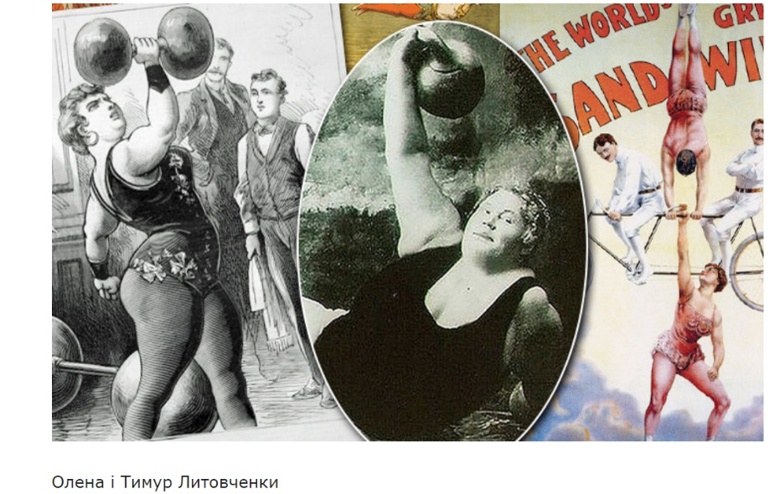
Рис. 2.21 Публікація в рубриці «Проза»

- Сергій Грабар. Смерть Тугоркана (20.10.20). Читачам пропонується розділ з історичного роману-хроніки Сергія Грабаря «Святополк ІІ Ізяславович. Двадцять років з життя Києва кінця ХІ - початку ХІІ століть» та вказується на те, що повністю роман друкується в журналі «Київ» (№7–12/2020).
Досить цікавою на наш погляд являється рубрика «Книжкова REVIEW», яка містить рецензії, огляди відгуки на різні періодичні, літературні, видання.
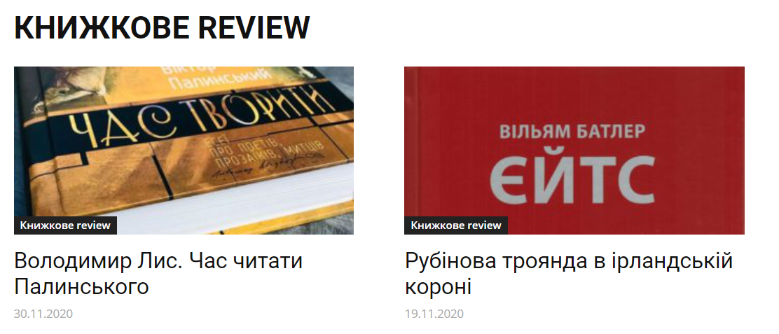
Рис. 2.22 Формат публікацій в рубриці «Книжкова REVIEW»
Зокрема здійснюючи аналіз публікацій даної рубрики за листопад 2020 року нами було встановлено, що за останній період журналістами газети було опубліковано рецензії та відгуки наступної тематики:
- «Відомі український письменник Володимир Лис роздумує над творчістю Віктора Палинського» (30.11.20). Зокрема мова йде про аналіз творчості Віктора Палинського, з яким автор статті познайомився на фестивалі-ярмарку «Книжкова толока»;
- «Рубінова троянда в ірландській короні» О. Смольницька (19.11.20). Автор повідомлення піднімає питання про особливості перекладу книги Вільяма Батлера «Таємна троянда» на українську мову та здійснює аналіз художнього тилю;
- «Колодій Ілько. Тут колиска моя» Левко Різник (19.11.20). Подається аналіз збірки «Тут колиска моя» у якій представлена поезія, поеми, присвяти, переклади, пісні К. Ілько;
- «Олесь Воля. Безкровна війна» М. Степаненко (19.11.12). У даній публікації М. Степаненко, який являється доктором філологічних наук, представляє рецензію на книгу «Безкровна війна», що присвячена проблематиці страшної сторінки життя українського народу, а саме голодомору 1932-33 років. Автор даної збірки Олесь Воля, являється одним з найавторитетніших дослідників Голодомору в Україні, який написав книгу про смерть. Він детально вивчав архівні документи, вдумливо розглядав фотографії, переживав історію катастрофи «маленьких людей» - очевидців, жертв, мучеників. Ця праця, пронизана тяжкою жалобою, страхом, зневірою та непокорою, є стабільним інструментом для розуміння та передачі;
- «Людмила Кравченко. Музика срібної епохи» Н. Гаврилюк (12.11.20). Дана публікація присвячена дискусії щодо того, чи можна відтворити оригінальний текст мовою перекладу, не збіднюючи його образно, змістовно чи формально.
Слід наголосити, що фактично кожне розглянуте повідомлення даної рубрики являється аналітичним та містить ліричний відступ або розпочинається епіграфом, який по тексту знаходить своє обґрунтування. Наприклад як бачимо це у публікації «Людмила Кравченко. Музика срібної епохи» (див. рис. 2.23).
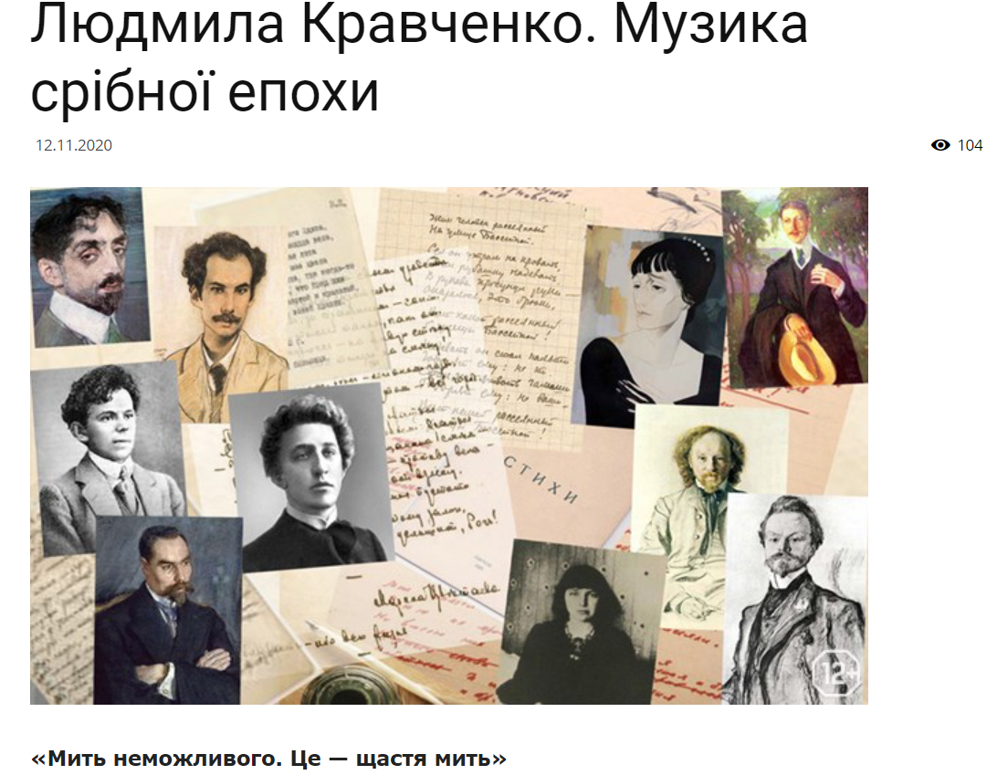
Рис. 2.23 Публікація в рубриці «Книжкова REVIEW»

Важливе місце в структурі видання займає рубрика «Погляд», котра містить публікації відомих публіцистів та критиків з приводу питань художньої, філософської, політичної та суспільної тематики. Зупинимося на аналізі окремих публікацій. Зокрема:
- «Голодомор: помста за свободу» М. Іванов (15.12.20) у даній публікації критик М. Іванов веде піднімає гостре питання про те, що на сучасному етапі спостерігається тенденція, коли проблема Голодомору переноситься з площини правової відповідальності в область туманної теодицеї. Автор вказує, що замість чіткого визначення геноциду в суспільно-політичному дискурсі пропонуються любительські роздуми про проблему зла у світі, питання, які не дають відповіді.
- «Микола Савчук. Мовний триптих» М. Савчук (12.12.20). Аналіз даної публікації дозволив встановити, що дане повідомлення складається з окремих підпунктів:
1. «Пісенні блуди, або «крони» і «крона»» - проблематика розвитку української пісні;
2. «Поетичні блуди, або «кліщ» у крилах» - мова йде про моду на «вкраїнські вірші», зокрема про вірш Ліни Костенко «Крила».
3. «Географічні блуди, або чи ви щось чули про аварів» - про існуючий хаос в написанні топонімічних назв.
- «Вільне слово американської України» М. Слабошпицький (19.11.12). У даній публікації автор повідомлення подає аналіз своєї ж рецензії на книгу Вільне слово американської України», що була опублікована ним з запізненням у 8 років.
Аналізуючи газету «Літературна Україна» слід відмітити, що газета містить свою сторінку і на популярній платформі Facebook. На аналіз якої ми далі зупинимося.
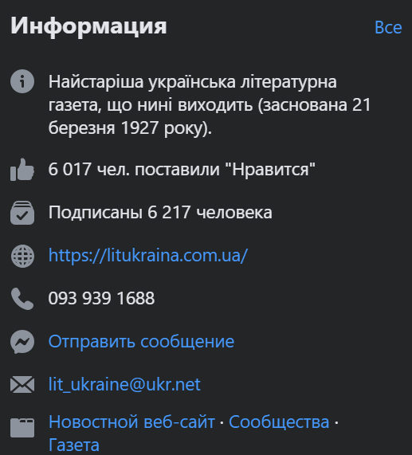
Рис. 2.24 Сторінка газети «Літературна Україна» на платформі Facebook
Як видно з рис. 2.24, на сучасному етапі кількість підписників сторінки газети «Літературна Україна» на платформі Facebook становить 6217, та 6017 чол. поставили помітку «Подобається». У процесі аналізу повідомлень, що публікуються редакцією на даній сторінці було встановлено, що їх активність доволі висока, так на щоденній основі на платформі розміщується від 2 до 6 повідомлень. Для прикладу розглянемо повідомлення за 16.12.20.
Повідомлення за 16.12.20.:
- «Цьогорічний український вертеп на виставці у Ватикані - робота сестри Теодосії з Донеччини» (опубліковано о 08.44).
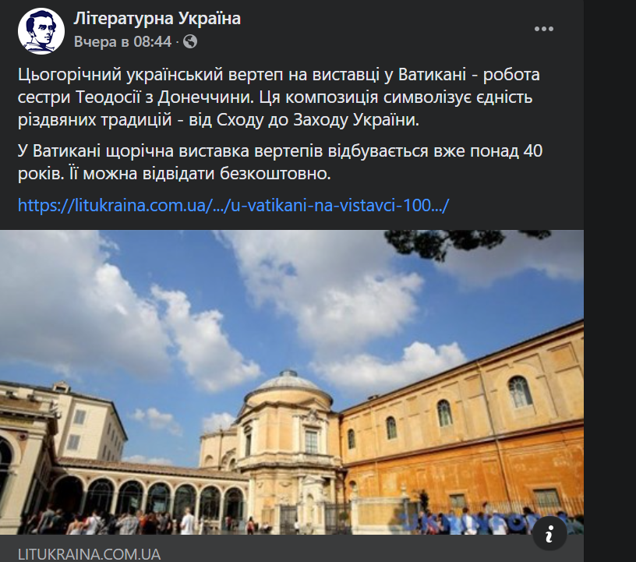
Рис. 2.25 Інформаційне повідомлення газети «Літературна Україна» на платформі Facebook

- «28 місяців у «Ізоляції»: виходить книга Ассєєва про концтабір у Донецьку (09.44).
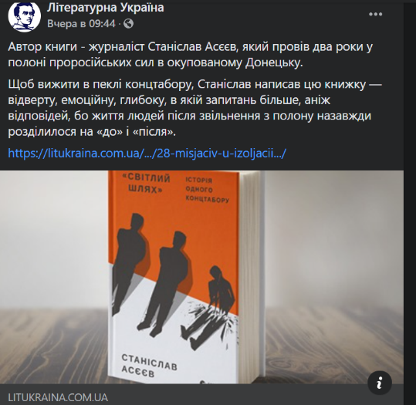
Рис. 2.26 Інформаційне повідомлення газети «Літературна Україна» на платформі Facebook
-Світовий конгрес українців та Ukraineinvest підписали меморандум про співпрацю.
Рис. 2.27 Інформаційне повідомлення газети «Літературна Україна» на платформі Facebook

Таким чином, здійснивши аналіз газети «Літературна Україна» нами були проаналізовані наступні рубрики видання: «Новини», «Статті», «Діалоги ЛУ», «ARSPOETIKA», «Проза», «Книжкове Review», «Погляд», на підставі чого ми прийшли до наступних висновків:
- тематика публікацій являється досить різноманітної, кореспондентська група не обмежується лише літературної тематико, що свідчить про бажання редакції збільшити коло досліджуваних проблем та чисельність читацької аудиторії;
- в таких рубриках як «ARSPOETIKA» та «Проза», на постійній основі друкуються роботи не лише авторитетних митців а й письменників та поетів, що знаходяться лише на початку своєї кар’єри, що дозволяє популяризувати молодих митців та сучасну українську поезію та прозу;
- на підставі кількості переглядів опублікованих інформаційних повідомлень на сторінках газети «Літературна Україна», можемо зробити висновок, що читацька аудиторія являється не значною, однак співробітники газети здійснюють значні кроки в її розширені, про що свідчить присутність сторінки газети у соціальних мережах, інформативність та наочність повідомлень.

2.3. Літературний акцент: проблематика розвитку

Газета «ЛітАкцент» [37] була заснована восени 2007 року Володимиром Панченком, професором Києво-Могилянської академії, за сприяння видавництва «Темпора» та його головного редактора Юлії Олійник. У процесі дослідження видання було здійснено аналіз сайту газети, який з 10 травня 2017 року був суттєво перероблений та оновлений, з метою забезпечення спрощеного візуального подання матеріалів.
Газета «ЛітАкцент» містить наступні рубрики: «Статті», «Спецпроекти», «Фокус-теми», «Блогери», «Про нас», «Автори», «Архів». Зупинимося на аналізі кожної із них.
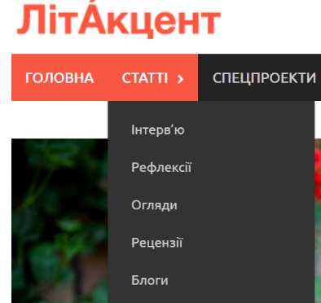
Рубрика «Статті» містить такі підрубрики як:
- інтерв’ю;
- рефлексії;
- огляди;
- рецензії;
- блоги.
Підрубрика «Інтерв’ю», містить інформаційні повідомлення про взяті інтерв’ю співробітниками газети у різного кола діячів: поетів, письменників, журналістів, психологів, репетиторів, політиків, мистецтвознавців.
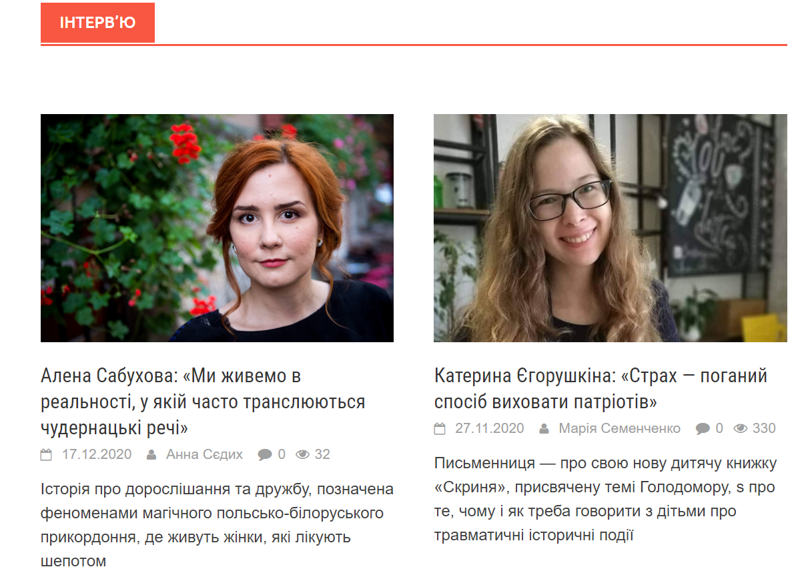
Рис. 2.28 Підрубрика «Інтерв’ю» в газеті «ЛітАкцент»

У процесі аналізу ми зупинилися на розгляді наступних інформаційних повідомлень у даній підрубриці:
- «Алена Сабухова: «Ми живемо в реальності, у якій часто транслюються чудернацькі речі»» (17.12.20);
- «Катерина Єгорушкіна: «Страх - поганий спосіб виховати патріотів»» (27.11.20);
- «Софія Андрухович: «Література - найлагідніший спосіб торкатися болісних тем»» (05.10.20);
- «Світлана Ославська: «Бути репортером – це бути, в певному сенсі, антропологом»» (31.08.20);
- «Євген Лір: «У нас було достатньо жахів у реальному житті»» (17.07.20);
- «Марія Парр: «Емпатія – найважливіше, чого ми навчаємо дітей»» (22.06.20);
- «Май Дзя: «Кожен письменник має міцно тиснути руку своїй мові»» (15.06.20).
Аналіз окреслених публікацій дав можливість зробити висновок, що дані інтерв’ю подаються в традиційній формі та містять багато інформації про самих їх героїв.
Досить цікавою являється підрубрика «Блоги», у процесі дослідження якої ми здійснили аналіз наступних інформаційних повідомлень:
- «Що ми знаємо про чеську драматургію?» (23.11.20) До виходу українською мовою п’єси Мілана Угде «Диво в чорному будинку»;
- «ЗНО - не «зло»? Що не так із читанням у старшій школі ( 16.11.20) Давно не йдеться про саме читання текстів: навіщо, адже для ЗНО треба лише зазубрити різні таблички та шпаргалки з численних посібників?;
- «Харків. Повернення «Слова»» (29.10.20) Література повернулося у «Слово», а «Слово» – в літературу;
- «Об’єднані Стусом» (20.10.20) Суд у справі «Медведчук – Кіпіані» неодноразово називали новим судилищем над самим Стусом;
- «Обід для диктатора» (29.09.20) Їжа – універсальний наратив.
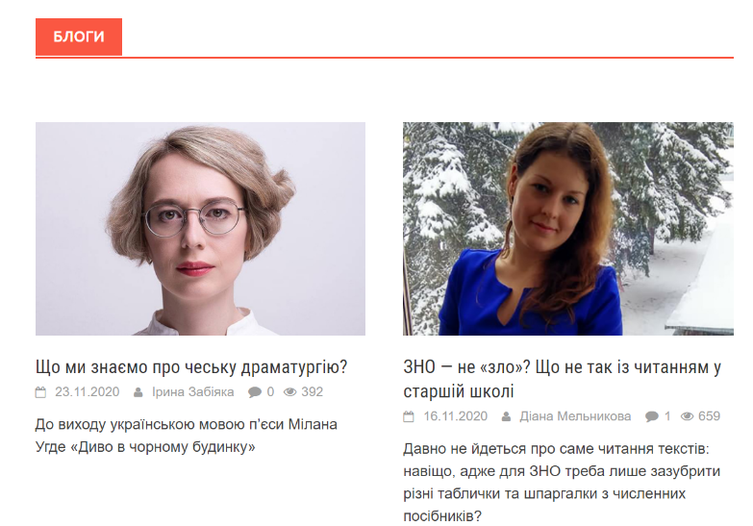
Рис. 2.29 Підрубрика «Блоги» газети «ЛітАкцент»

Аналіз окреслених повідомлень дав можливість зробити висновок, що тематика опублікованих блогів являється досить різноманітної і далеко виходить за межі аналізу літературних явищ, що свідчить про прагнення редакції популяризувати видання, урізноманітнювати його тематичне спрямування.
Рубрика «Спецпроекти» містить підрубрики:
1.«ЛітАкцент року». Тут представлена інформація про книжкову премію «ЛітАкцент -2020 року».
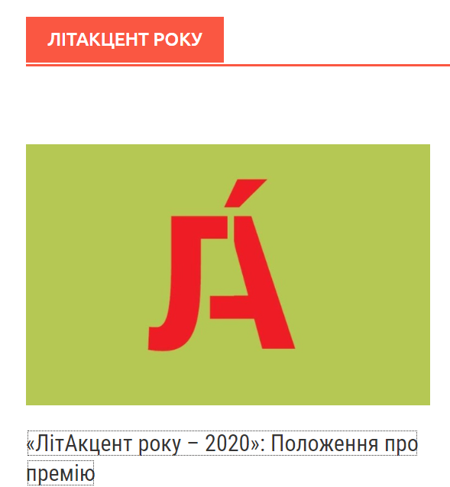
Рис. 2.30 Премія «ЛітАкцент року 2020»

Ця премія, було визначено під час дослідження, приділяється письменникам за твори здебільш україномовним та надрукованим за останній 2020 рік. Можна виділити наступні номінації – «Літературознавство, есеїстика…», «Поезія», «Проза», що зрозуміло із назв розподіляються за жанрами.
У рубриках «Літературознавство», «Поезія», «Проза» шкалою для оцінювання якості літератури вважаються критерії актуальності, художність письма, навіть до зовнішньої якості друку. Книги низької художньої цінності, написані відомими письменниками, претендують на «Золоту бульбашку». Рекомендований перелік книг для оцінки міститься у графі «LitAccent року: список книг». Список номінованих книг формують усі бажаючі: базову версію пропонує LitAkcent, і читачі сайту (включаючи видавців та письменників) можуть додавати його, коментуючи litakcent.com або надсилаючи пропозиції на редакційну пошту: redaktor @ litakcent.com.
До складу журі 2020 року сучасної премії «ЛітАкцент- 2020 року» запрошені наступні митці: Б. Романцова, Р. Семків, Я. Стріх, Р. Свято, Т. Трофименко. Дані фахівці мають експертний досвід та заслужений професіональний погляд. Авжеж, твори самих експертів цленів комісії не приймають участі в номінації.
2. «Самовидець». Дана підрубрика популяризує конкурс «Самовидець» серед читацької аудиторії газети, суть якого заключається в створенні художнього репортажу. В 2021 році тема конкурсу «Коли ми кохаємо».
Рис. 2.31 Конкурс «Самовидець»

3. «20-ті LIVE з Яриною Цимбал». В процесі її аналізу було встановлено, що дана рубрика містить інформацію про культурне життя 20-тих років. За кількістю переглядів публікацій вона являється найбільш популярною серед читацької аудиторії.
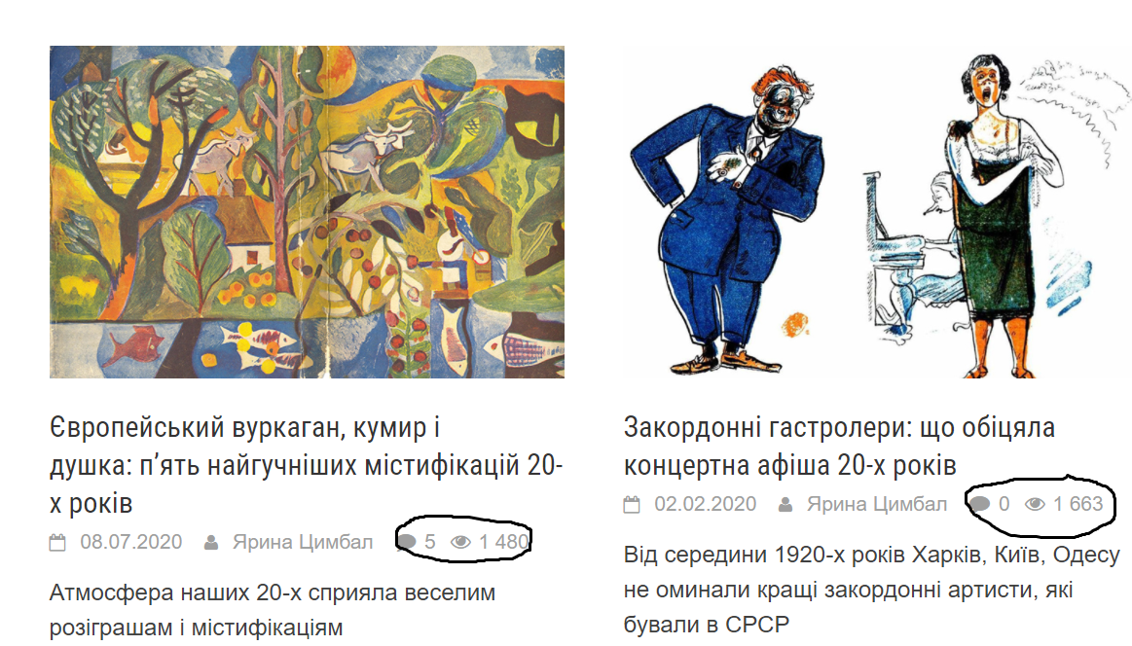
Рис. 2.32 Підрубрика 20-ті LIVE з Яриною Цимбал

Тематика повідомлень являється досить різноманітною. Приклади матеріалів: «Мій улюблений сексот», «Європейський вуркаган, кумир і душка», «Закордонні гастролери», «Рок, поп, блюз, метал».
4. «КультКритики», у даній підрубриці подаються критичні огляди на періодичні видання, статті, вірші, твори з позицій неупередженого погляду.
Рубрика «Фокус-теми», містить підрубрики:
1.«Вчимося писати критику». У даній рубриці представлені повідомлення присвячені питанням створення критичних оглядів та рецензій, про що говорить тематика аналізованих повідомлень:
- «Як не треба писати рецензії: конспект лекції» Т. Трофименко (Рецензія є ґрунтовним жанром, де на перший план виходить аналітика);
- «Як бажано писати про перекладну літературу: конспект лекції» Б. Романцова (Бути критиком в Україні означає професійно робити те, за що платять не дуже добре, а частіше – дуже погано).
Також містяться відео-лекції наступної тематики:
- «Лекція Ганни Улюри «Як розпізнати масову літературу і як її оцінювати» (Як розпізнати масову літературу? Із якими критеріями братися до її оцінювання? Хто основні читачі масліту й чому? І взагалі – чи коректний сам термін масова література?);
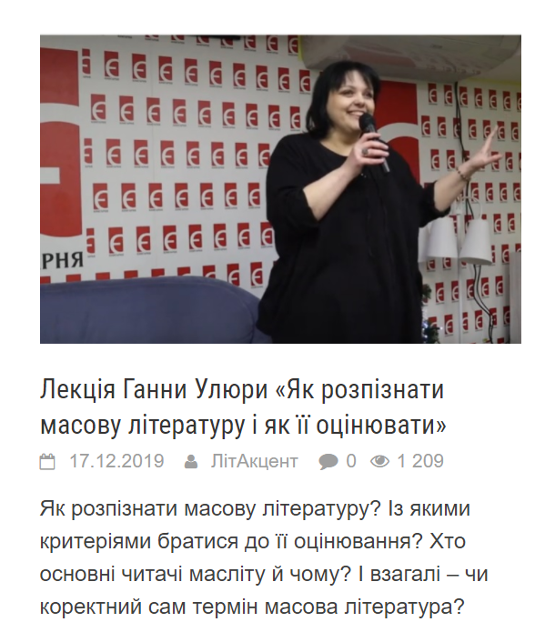
Рис. 2.33 Відео-лекція «Як розпізнати масову літературу і як її оцінювати»
- Лекція Анастасії Левкової «Як зробити змістовну розмову з письменником» (Кілька чудових лайфхаків від Анастасії Левокової в лекції про те, як зробити небанальне інтерв’ю);
- Лекція Ярини Цимбал «Як цікаво писати про недавнє минуле» (Писати про недавнє минуле – це бути детективом у літературі).
Підрубрика «Фокус тема» - містить різні інформаційні повідомлення переважно літературної тематики, кожне з яких підкріплене зображенням, що розроблено художниками газети.
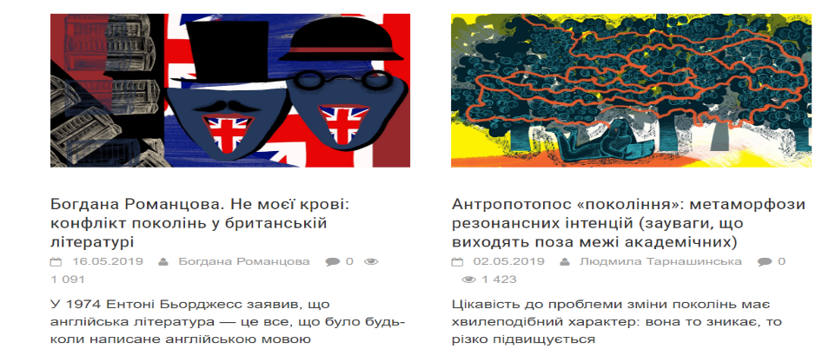
Рис. 2.34 Художнє оформлення публікацій в рубриці «Фокус-тема»

Рубрика «Блогери» включає:
-Підрубрику «KultPodkast», що представляє собою авторський подкаст про культуру, літературу та філософію Тетяни Огаркової та Володимира Єрмоленка.
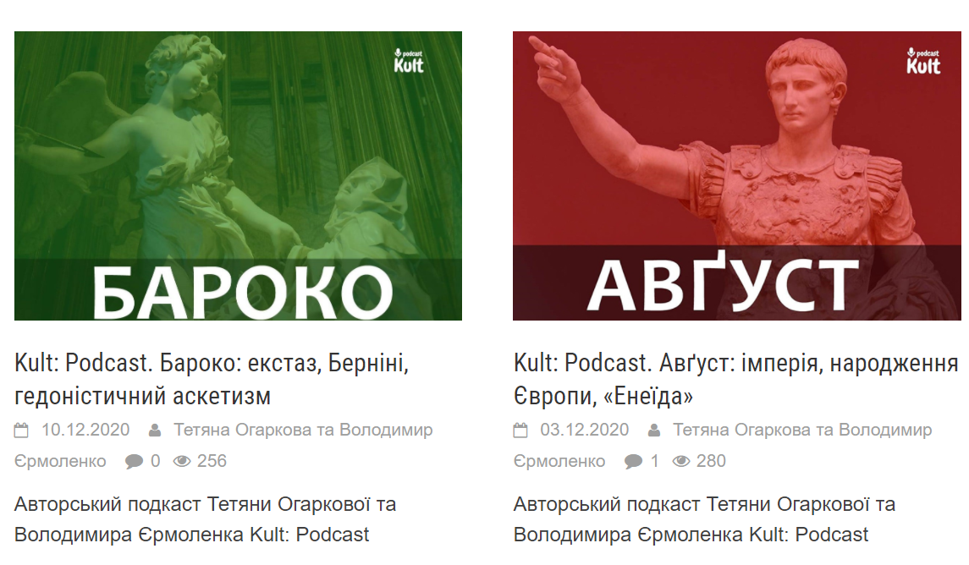
Рис. 2.35 Підрубрика «KultPodkast»

- Підрубрики «Анатолій Дністровський», «Martyn Yakub Sho» та «Вишневий цвіт» - позиціонуються на сайті як авторські проекти, однак їх аналіз показав, що їх інформаційне наповнення на сучасному етапі перебуває на стадії розробки з огляду на що здійснити їх аналіз нам не вдалося.
Досить цікавою являються рубрики «Про нас» та «Автори». Так перша містить інформацію про газету, її редакторів та те як сама редакція позиціонує «ЛітАкцент» на ринку України». Зокрема головним редактором газети являється – Ігор Троскот. Редактором рубрики «Самовидець» і конкурсу художнього репортажу «Самовидець» імені Майка Йогансена є М. Семенченко.
Рубрика «Автори» представляє інформацію про журналістів газети та кількість їх публікацій в ній. Зокрема журналістська група славиться такими іменами як: О. Коцарев, І. Троскот, Б. Романцова, Я. Цимбал, В. Панченко, Д. Дроздовський, М. Семенченко, О. Стусенко, Я. Дубинянська, В. Чернишевський, Г. Улюра, А. Левкова, О. Купріян, О. Щур, О. Шинкаренко, Ю. Джугастрянська, Н.. Ксьондзник.
Рубрика «Архів» включає наступні підрубрики:
- «Шевченко для сучасного читача» - наповнена публікаціями присвяченими життю та творчості Т. Шевченка. Зокрема здійснюється аналіз його поем, поезій з позиції сучасності.
- «Про минуле» - конкурс історичного оповідання.
Рис. 2.36 «Про минуле»

- «ЛітІнжир» - досить цікава підрубрика заснована О. Паловою яка відома як журналістка, авторка кота Інжира, засновниця і кураторка літературного конкурсу «Новела по-українськи» від журналу «Країна» і проекту «Ком-по», присвяченому комікс-поезії, від Ґете-Інституту. Запекла блогерка, авторка фотопроекту «Стіни міст».
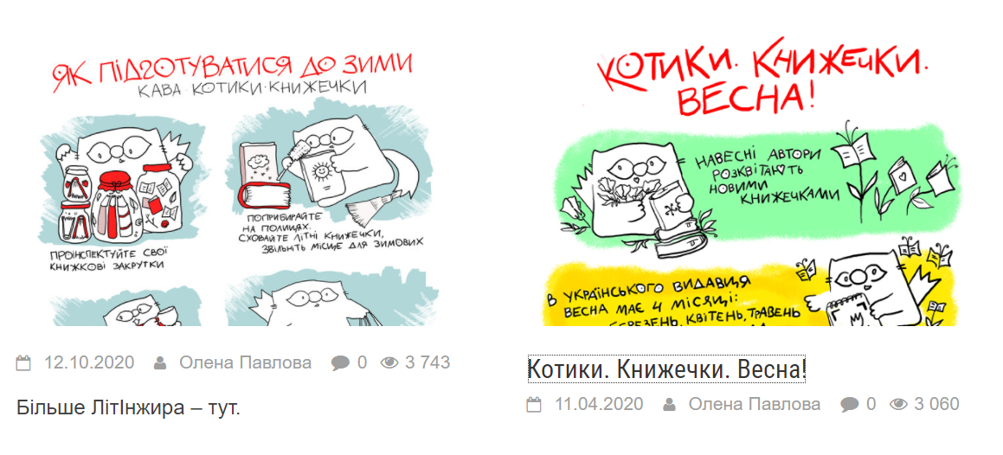
Рис. 2.37 «ЛітІнжир»

Таким чином, здійснивши аналіз сайту «ЛітАкцент» нами було встановлено, що він представляє собою портал літературної критики та позиціонує себе як лідера у світі сучасної літератури орієнтованого на тих, хто більш-менш регулярно відвідує книгарні міст чи міст України, хто має смак до доброї літератури і хоче порівняти свої оцінки та враження від прочитаного із судженнями літературознавців.
Найбільше уваги автори публікацій приділяють визначним явищам, постатям та публікаціям, що формують сучасний літературний процес. Однак газета містить підрубрики присвячені вивченню творчості українських класиків.

Висновки до 2 розділу

У процесі дослідження нами було встановлено, що на сучасному етапі в Україні функціонують такі літературні газети як «Українська літературна газета», газета «Літературна Україна» та «Літературний акцент».
Здійснивши аналіз «Української літературної газети, ми прийшли до висновку, що дана газета займає важливе місце в процесі презентації читачу новин у світі мистецтва та літератури. Газета виходить в друкованому форматі та електронному, що свідчить про бажання редакції йти в ногу з часом та залучати більше число читацької аудиторії.
Аналіз газети «Літературна Украї́на» дозволив прийти до висновку, що дане видання являється щотижневиком, що випускається письменниками відомими своєю громадянською позицією і відстоюванням національних ідеалів. Слід відмітити, що «Літературна Україна» представляє собою усестороннє, фахове літературно-критичне видання, довкола якого гуртується національна творча еліта.
Здійснивши аналіз сайту «ЛітАкцент» нами було встановлено, що він представляє собою портал літературної критики та позиціонує себе як лідера у світі сучасної літератури орієнтованого на тих, хто більш-менш регулярно відвідує книгарні міст чи міст України, хто має смак до доброї літератури і хоче порівняти свої оцінки та враження від прочитаного із судженнями літературознавців.

ЗАГАЛЬНІ ВИСНОВКИ

Таким чином у процесі дослідження ми прийшли до наступних висновків:
Аналізуючи тенденції розвитку сучасної періодики в Україні, ми зупинилися на дослідженні наукових розробок О.С. Левицької, яка здійснила вагомий вклад в дослідження літературних часописів у сучасному літературному дискурсі. Зокрема здійснили аналіз розвитку та тематики наступних часописів: львівського журналу «Світ», журналів «Дніпро», «Вітчизна» та «Дзвін», харківського журналу «Березіль», журналу «Сучасність», журналу «Всесвіт», журналу «Ї», «Четвер», «Авжеж», «Перевал», альманаху «Кальміус», «Кур’єр Кривбасу», журналу «Критика», «Потяг'76», «Київська Русь», журналу-книги «Провокація: поезія, проза, есе», «Неопалима купима», «Культ Реваншу». Ми прийшли до висновку, що ринкові умови, реалії літературного процесу та інші фактори призвели до того, що на книжковому ринку вдалося утримати невелику кількість літературних та художніх часописів. Одні припинили своє існування, інші змінили формат, треті втратили тираж. Загалом тираж більшості літературних журналів сягає 1-2 тис. примірників, що надзвичайно мало для літературних видань; більшість з них навіть не передплачують бібліотеки.
Встановлено, що у сучасному літературному процесі кожен із журналів виконує в собі певну функцію і роль, представляє один із аспектів сучасного літературного життя, представляє певний літературний дискурс. Також деякі із них тісно пов’язані з політологічним дискурсом сучасної України - пріоритетні тематичні напрямки простежуються за заголовками номерів періодичних видань та продовжуваних видань.
Огляд наукових і літературно-критичних публікацій, присвячених сучасній літературній газеті здійснювався в контексті аналізу дослідження розвитку літературних журналів та свідчить про багатоаспектну рефлексію цього складника літературного процесу. Серед ознак літературного поля часописів дослідники відзначають як позитивне явище виникнення так званих «нових» часописів, які прагнуть модернізації літературного процесу. У цілому літературним журналам притаманні непослідовність або розмитість редакційної політики, дискретність та некомерційний характер літературної та видавничої діяльності, герметичність та еклектичність змісту, брак аналітичних і надлишок абстрактних тем тощо, тоді ж літературним газетам переважно традиційний і антимодерністичний підхід. Констатується також недостатність або відсутність якісної літературної критики, та полеміки між виданнями, ексклюзивних матеріалів тощо
У процесі дослідження нами було встановлено, що на сучасному етапі в Україні функціонують такі літературні газети як «Українська літературна газета», газета «Літературна Україна» та «Літературний акцент».
Встановлено, що «Українська літературна газета» виходить з 2009 року, головним редактором на сучасному етапі являється М. Сидоржевський. Газета має свою електронну платформу, що дозволяє залучати увагу значної аудиторії читачів, також газета виходить в друкованому вигляді. Газета має свою рубрикацію: «Новини» (інформація, про новини в світі літератури); «Статті» (тематика повідомлень досить різноманітна і виходить за межі літературного процесу); «Інтерв’ю» (розміщуються інтерв’ю журналістів газети з відомими діячами української культури); «Поезія» (поетичні добірки світових та вітчизняних поетів); «Проза» (представлена в аналогічному форматі, що і «Поезія», в опублікованих повідомлення презентується лише художній текст автора однак відсутня інформація про нього самого); «Події» (інформація про останні події в світі літератури); «Рецензії» (рецензії та огляди на видатні твори української та зарубіжної літератури); «Бібліотека» (представлені посилання на твори авторів опубліковані в газеті «Українська літературна газета»).
Здійснивши аналіз «Української літературної газети, ми прийшли до висновку, що дана газета займає важливе місце в процесі презентації читачу новин у світі мистецтва та літератури. Газета виходить в друкованому форматі та електронному, що свідчить про бажання редакції йти в ногу з часом та залучати більше число читацької аудиторії. Однак проведений контент аналіз підтвердив висновки Б. Бердиховської про традиційний формат видання про, що свідчить стандартна рубрикація, відсутність полеміки на сторінках видання та оглядовість повідомлень.
Здійснюючи аналіз газети «Літературна Україна» було встановлено, що воно являє собою всебічне, професійне літературно-критичне видання, навколо якого збирається національна творча еліта. «Літературна Україна» складається низки розділів: «Новини» (дана рубрика являє собою функціональну стрічку на якій розміщені актуальні новини світу мистецтва, їх тематика досить різноманітна); «Статті» (містить аналітичні та оглядові статті присвячені аналізу подій в сфері культури); «Діалоги «ЛУ»» ( являє собою платформу на якій публікуються інтерв’ю з різними видатними діячами культури, мистецтва та політики); «Проза» (містить літературні доробки сучасних літераторів); книжкова REVIEW» (містить рецензії, огляди відгуки на різні періодичні, літературні, видання). Здійснивши комплексний аналіз газети ми прийшли до висновку, що тематика публікацій являється досить різноманітної, кореспондентська група не обмежується лише літературної тематико, що свідчить про бажання редакції збільшити коло досліджуваних проблем та чисельність читацької аудиторії. Встановлено, що в таких рубриках як «ARSPOETIKA» та «Проза», на постійній основі друкуються роботи не лише авторитетних митців а й письменників та поетів, що знаходяться лише на початку своєї кар’єри, що дозволяє популяризувати молодих митців та сучасну українську поезію та прозу.
На підставі кількості переглядів опублікованих інформаційних повідомлень на сторінках газети «Літературна Україна», ми зробили висновок, що читацька аудиторія являється не значною, однак співробітники газети здійснюють значні кроки в її розширені, про що свідчить присутність сторінки газети у соціальних мережах, інформативність та наочність повідомлень.
Аналізуючи проблематику розвитку газети «ЛітАкцент» ми здійснили аналіз рубрик «Статті», «Спецпроекти», «Фокус-теми», «Блогери», «Про нас», «Автори», «Архів». Встановлено, що рубрика «Статті» містить такі підрубрики як: інтерв’ю; рефлексії; огляди; рецензії; блоги. Рубрика «Спецпроекти» містить підрубрики: «ЛітАкцент року» (представлена інформація про книжкову премію «ЛітАкцент -2020 року»); «Самовидець». (підрубрика популяризує конкурс «Самовидець» серед читацької аудиторії газети, суть якого закладається в створенні художнього репортажу); «20-ті LIVE з Яриною Цимбал (містить інформацію про культурне життя 20-тих років); «КультКритики» (подаються критичні огляди на періодичні видання, статті, вірші, твори з позицій неупередженого погляду).
Рубрика «Фокус-теми», містить підрубрики: «Вчимося писати критику» (представлені повідомлення присвячені питанням створення критичних оглядів та рецензій, про що говорить тематика аналізованих повідомлень); «Фокус тема» (містить різні інформаційні повідомлення переважно літературної тематики, кожне з яких підкріплене зображенням, що розроблено художниками газети); підрубрики «Анатолій Дністровський», «Martyn Yakub Sho» та «Вишневий цвіт» - позиціонуються на сайті як авторські проекти, однак їх аналіз показав, що їх інформаційне наповнення на сучасному етапі перебуває на стадії розробки з огляду на що здійснити їх аналіз нам не вдалося.
Встановлено, що рубрика «Автори» представляє інформацію про журналістів газети та кількість їх публікацій в ній. Рубрика «Архів» включає підрубрики: «Шевченко для сучасного читача» (публікації присвячені життю та творчості Т. Шевченка); «Про минуле» (конкурс історичного оповідання); «ЛітІнжир» (заснована О. Паловою і мітить публікації про кота Інжира).
Здійснивши аналіз сайту «ЛітАкцент» нами було встановлено, що він представляє собою портал літературної критики та позиціонує себе як лідера у світі сучасної літератури орієнтованого на тих, хто більш-менш регулярно відвідує книгарні міст чи міст України, хто має смак до доброї літератури і хоче порівняти свої оцінки та враження від прочитаного із судженнями літературознавців. Найбільше уваги автори публікацій приділяють визначним явищам, постатям та публікаціям, що формують сучасний літературний процес. Однак газета містить підрубрики присвячені вивченню творчості українських класиків.
В цілому слід відмітити, що сучасні літературні часописи відіграють важливу роль у фіксації, систематизації та критичному аналізі значущих моментів новітнього літературного дослідження, вони є ідеальною платформою та простором для розквіту та укорінення таланту молодих творчих авторів українського медіа та літературного поля. Окрім просування й винаходу сучасних творів та їх письменників, часописи грають дуже велику роль у академічному впливі на критичний дискурс видозміни літератури пліч-о-пліч із ЗМІ. Багато видань, що намагаються передовими питаннями висвітлювати на своїх шпальтах літературний вектор сучасності не досить сильно фундаментально засновані. Тому для вивчення більш поглибленого та значущого, щоб впливало на подальше існування й видозміну літературного світу, питання залишається актуальним, тому і розширяться постійно.

СПИСОК ВИКОРИСТАНОЇ ЛІТЕРАТУРИ

1. Акопов А.И. Методика типологического исследования периодических изданий. Иркутск, 2013. 160 с.
3. Андерер Я. «Украинская интеллектуальная периодика». Литераторы и эссеисты, философы и ученые: Неприкосновенный запас, 2004. 185 с
4. Аникина М.Е. Молодежные издания. Типология периодической печати: Учеб. пособие для студентов вузов.М.: Аспект Пресс, 2009. 236 с.
6. Батан О. Спокуси і пастки літературної критики. ЛітАкленг. 2009. URL: http://litakcent.com/2009/06/l5/spokusy-i-pastky-lileraturnoji-kiytyky.html. (дата звернення 14.12.20)
7. Бердиховська Б. Україна: люди і книжки; пер. з пол. Т. Довжок. : К.І.С., 2009. 232 с.
8. Бойко А. Тіні забутих часописів: "Труды Киевской Духовной Академии" (1860-1917): До 150-річчя заснування.Львівська національна наукова бібліотека України імені В. Стефаника: Історія і сучасність : доп. та повідомлення Міжнар. наук, конф., Львів, 28-30 жовт. 2010 р. / Відп. ред. М.М. Романюк. Львів, 2010. С. 517-521.
9. Булкина И Тесный круг (украинская гуманитарная «периодика»). НЛО, 2010. URL: http://magazines.russ.ru/nlo/2010/106/ (дата звернення 14.12.20)
10. Булкина И. Литературные журналы Украины: в поисках жанр.URL: http://lib.rin.ru/doc/i/91523p1.html (дата звернення 10.12.20)
11. Василик Л.Є. Літературно-художні видання у контексті сучасних суспільно-культурних тенденцій. Поліграфія і видавнича справа. 2008. № 2. С. 22–28.
12. Василик Л.Є. Сучасна світоглядна публіцистика літературно-художніх видань в контексті історії української журналістики: концептосфера національної ідентичності: КНУ імені Тараса Шевченка, 2010. 236 с.
13. Ганчев О.І. Етнічна і громадянська ідентичність болгар Бессарабії: проблеми сумісності. Симферополь : СГГ, 2012. 196 с.
14. Георгиева Ц. Идентификацията на «родното» («родината») в поезията на бесарабските българи. Университетско издателство «Св. Кирил и Методий», 2000. 248 с.
15. Гончаренко С. Український педагогічний словник. К.: Либідь, 1997. 376 с.
16. Горелик О. Часопис текстів і візії «Четвер» і його функція фіксатора та систематизатора сучасного українського літературного процесу. Львів, 2003. 765 с.
17. Гусейнов Г. «Склянка часу», «Четвер», «Молода Україна» та інші забуті. Кілька зауваг до ситуації з вітчизняними літературними. Київ: КНУ імені Тараса Шевченка, 2008.URL: www.irbisnbuv.gov.ua/cgi.../cgiirbis_64.exe?... (дата звернення 08.12.20)
18. Давидченко Т.С. Типоформуючі ознаки та критерії типологічного поділу масмедіа : (монографічне вивчення дитячої, молодіжної, жіночої та іншої періодики).Культура народов Причерноморья. 2007. № 120. С. 169-172.
19. Єшкілєв. В.Ї. URL: http://www.ji.lviv.ua/ji-library/pleroma/gk-il.htm (дата звернення: 07.12.2020).
20. Жадько В.О. Журналістика та основи редакторської майстерності: навч. посіб.. К.: Знання, 2012. 271 с.
21. Желіховська Н.С. Концептуально-тематичні особливості української публіцистики другої половини 80-х років ХХ століття (на матеріалах журналів «Київ» і «Вітчизна») : автореф. К. : КНУ імені Тараса Шевченка, 2008. 350 с.
22.З абужко О. Не дві, а десять тисяч: Київська Русь, 2006. 327 с.
23. Захаржевська В.О. Роль Укрдержнацменвидаву в розвитку духовної культури болгарської діаспори в Україні К.: Вежа, 1995. 187 с.
24. Іванова О.А. Літературно-мистецька періодика в соціально-комунікаційному просторі України початку ХХІ століття : дис. … д-ра наук із соц. комунік. : 27.00.01 / Одеський національний університет ім. І.І. Мечникова. Одеса, 2010. 462 с.
25. Іванова О.А. Літературно-мистецька періодика в соціально-комунікаційному просторі України початку ХХІ століття : автореф. К. : КНУ імені Тараса Шевченка, 2010. 32 с.
26. Іванюк С. Випробування дитинством . Сучасність. 1992. № 3. С. 176-188.
27. Капраль І.І. Електронні медіа як складова літературного процесу (на прикладі найпопулярніших сучасних українських літературних сайтів). Наукові записки Української академії друкарства. Серія : Соціальні комунікації. 2015. № 1.С. 30–36.
28. Колісник Ю.В. Преса національних меншин України або як навчитись любити свою націю. Черкаси : Брама-Україна, 2006. 144 с.
29. Корконосенко С.Г. Основы журналистики. М.: Аспект Пресс, 2001. 287 с.
30. Корконосенко С.Г. Основы теории журналистики. СПб: Петербургский государственный университет, 1995. 320 с.
31. Каплій О.В. Класифікація засобів масової інформації: конституційно-правові питання. Актуальні проблеми політики. 2013.Вип.50. С. 35–46.
32. Костова Д. Газета «Роден край» – очаг и трибуна болгарского национального возрождения в Украине. Одеса : Маяк, 2003. 196 с.
33. Кошелівець І. Літературний процес дещо з віддалі. Париж : Наукове товариство імені Шевченка в Європі, 1991. 96 с.
34. Кур'єр Кривбасу.Літературознавча енциклопедія : у 2 т. / авт.-уклад. Ю. І. Ковалів. - Київ : ВЦ «Академія», 2007. Т. 1 : А - Л. С. 540.
35. Левицька О.С. Літературно-художні часописи в сучасному літературному дискурсі. Поліграфія і видавнича справа. 2011. № 1. С. 33-43.
36. Левицька О.С. Актуальність видань з культури мови на сучасному книжковому ринку України. URL:https://scholar.google.com/citations?user=6jHLs7UAAAAJ&h
37. ЛітАкцент. URL: http://litakcent.com/
38. Літературна Україна. URL: https://litukraina.com.ua/
39. Літературні часописи в Україні: всупереч і попри все. URL: https://archive.chytomo.com/news/literaturni-chasopisi-v-ukraiini-z-nadiyeyu-na-krashhe
40. Літературознавчий словник-довідник. К.: ВЦ "Академія", 1997. 752 с
41. Лощинська Н.В. Журнал «Червоний шлях» та літературний процес 20–30-х років в Україні : дис. К. : НАН України, Ін-т літ. ім. Т.Г. Шевченка, 1998. 173 с.
42. Мазур Ю.В. Журнал про сучасне візуальне мистецтво: ризик втратити українського митця. Масова комунікація: історія, сьогодення, перспективи. Луцьк. 2013. № 3 (3). С. 70-73.
43. Менцель Б. Гражданская война слов. Российская литературная критика периода перестройк. СПб. : Академический проект, 2006. 400 с.
44. Мистецтво соц. комунікацій» К. : КНУ імені Тараса Шевченка, 2010. 132 с.
45. Монич Л.М. Особливості жанрового контенту сучасних літературно-художніх журналів України.Вісник Харківського національного університету імені В.Н. Каразіна. № 1027. 2012
46. Москаленко А. Теорія журналістики: навчальний посібник. К. : ЕксОб, 2002. 334 с.
47. Налбантова Е. Поезията на българите от Украйна и Молдова – трудните пътища на идентичността. Одеса : Друк, 2006. 346 с.
48. Нестерович Є.І. Електронний фронтир як середовище творення сучасного українського літературного процесу. Вісник Львівського університету. Серія : Філологічна. 2014. Вип. 60 (1). С. 348–354.
49. Огульчанський Ю.А. Етнічна структура українського суспільства: уявні та дійсні проблеми. К. : Вид. дім. «Києво-Могилянська академія», 2006. 68 с.
50. Олійникова К.Г. Літературно-естетична еволюція журналу «Слово і Час»: дис. Дніпропетровськ: Дніпропетровський держ. ун-т., 2000. 214 с.
51. Омельчук Олеся. Літературні ідеали українського вісниківства (1922–1939) : монографія. К. : Смолоскип, 2011. 336 с.
52. Павличко С.Д. Теорія літератури. К. : Основи, 2002. 679 с.
53. Перотті А. Виступ на захист полікультурності. Львів : Кальварія, 2001. 128 с.
54. Пилипенко А. Контент літературного журналу: принципи моделю- вання. Вісник Книжкової палати. 2012. № 2.
55. Плерома: часопис я проблем культурології, теорії мистецтва, філософії.URL: http://www.ji.lviv.ua/ji-libTary/pleroma/gk- tya.htm. (дата звернення 13.12.20)
56. Поліщук Б. Мистецькі періодичні видання сьогодні: естетська забавка чи необхідність?.URL: http://www.chytomo.com/ rozdil/novyny/mystetski-periodychni-vydannya-sohodniestetska-zabavka-chy-neobkhidnist.html (08.12.2020).
57. Прохоров Е.П. Введение в теорию журналистики. М.: Изд. РИП-холдинг, 2000. 308 с.
58. Рева Л. Бібліографія часопису як дзеркало епохи. Слово і час. 2005. № 8. С. 81-83.
59. Рева Л.Г. Культурно-освітні процеси в Українській державі. Студії з архівної справи та документознавства. К., 1999. Т. 5: Матеріали II Міжнар. наук.конф. "Гетьман Павло Скоропадський та Українська Держава 1918 року". С. 129-132.
60. Рева Н.М. Бібліографія української художньої літератури та літературознавства. К.: Вища шк., 1979. 232 с.
61. Рева Н.М. Рекомендаційна бібліографія художньої літератури і літературознавства на Україні: Навч.посібник. К.: Вища шк., 1992. 195 с.
62. Різун В.В., Скотникова Т.В. Методи наукових досліджень у журналістикознавстві: Навч. посіб. – 2-е вид., перероб і доп. – К.: Преса України, 2008. 144 с.
63. Рубчак Б. “XXI сторіччя прийшло разом із постмодерністами”, або Про літературу, право вибору, дух імпровізації, міт України і не тільки про це.Закон піраміди : діалоги про літературу та соціокультурний клімат довкола неї. К. : Унів. вид-во “Пульсари”, 2001. С. 182-191.
64. Руденко Л. Літературно-мистецький журнал «Четвер» як репре.тентант українського пост модерного літературного дискурсу. Держава та регіони: серія : гуманітарні науки. 2008. 173 с.
65. Рябчук М. У пошуках «українського Маркеса». До підсумків літературного року : Критика, 1998. 127 с.
66. Сапко М. Маємо те, що маємо. URL: http://vsjknygy.net.ua/overview/120/commeni-page-l. (дата звернення 06.12.20)
67. Свитич Л.Г. Феномен журнализма. М.: Факультет журналистики МГУ, 2000. 252 с.
68. Семків Р. Українська літературна періодика кінця дев’яностих («страх і трепет») : Література плюс, 1999. 210 с.
69. Скупейко Л., Дончик В. Наукова періодика: "Радянське літературознавство", "Слово і час". Інститут літератури ім. Т.Г. Шевченка НАН України: 1926-2001: Сторінки історії: 75. К.: Наук, думка, 2003. 589 с.
70. Сніцарчук Л. Історія української журналістики: важливість, сучасний стан і особливості творення. Львівська національна наукова бібліотека України імені В. Стефаника: Історія і сучасність : доп. та повідомлення Міжнар. наук. конф., Львів, 28-30 жовт. 2010 р. / Відп. ред. М.М. Романюк. Львів, 2010. С. 598-599.
71. Соловей О. Про стан сучасної української критики (Назустріч семінару «Ірпінь-2000»). URL: hilp://kalmius. narod.ru/nomcr4/kryt/solo.htm. (дата звернення 14.12.20)
72. Стоянова Е.П. Феномен збереженого слова: етномовний та соціолінгвістичний аспект острівного писемного дискурсу : моногр. К., 2004. 280 с.
73. Стріха М.В. Про критику і критиків. Критика. 2002. Ч. 1–2. С. 14–15.
74. Судин А. Вплив реклами на функціонування фахової періодики (на прикладі видавничополіграфічної галузі).Теле – та радіожурналістика. 2010. Вип. 9. Ч. 1. С. 340–345.
75. Сучасний літературний процес: імена та тенденції : аналітично - інформаційне видання / Сумська обл. універс. наук. б-ка ; уклад. С. В. Сагайдак, Г. П. Кашуба. Суми, 2018.456с.
76. Ткачук М. Літературний процес 90-х рр. XX ст. Українська мова та література. 2000. № 22. С. 16.
77. Україна в універсумі: актуальні проблеми сучасної України / за ред. О.К. Романчука. Львів, 2006. 614 с.
78. Українська літературна газета. URL: https://litgazeta.com.ua/
79. Українська періодика: історія і сучасність : доп. та повідомл. сьомої Всеукр. наук.-теорет. конф., Львів, 17-18 трав. 2002 р. / за ред. М.М. Романюка. Львів, 2002.С. 160-163, 388-392.
80. Фіялка С.Б. Тематико-типологічна структура сучасних мистецтвознавчих журнальних видань. Наукові записки Інституту журналістики. 2013. Т. 50. С. 110-118.
81. Хітрова Т.В. Типологічні особливості періодичної преси Запорізького краю (1904-1920 рр.) : автореф. дис. ... канд. філол. наук : 10.01.08; Ін-т журналістики і масової комунікації Гуманітарного ун-ту «ЗІДМУ». К., 2007. 20 с.
82. Царюк І.А. Батько часопису «Четвер». URL: https://day.kyiv.ua/uk/article/kultura/batko-chasopisuchetver (дата звернення: 12.05.2020).
83. Читомо. URL: http://www.chytomo.com/pro-nas/ (дата звернення: 07.12.2020).
84. Швецова-Водка Г.М. Документ і книга в системі соціальних комунікацій; Рівнен. держ. гуманітарний ун-т. Рівне, 2001. 438 с.
85. Шейко В.М. Літературні періодичні видання України в роки незалежності: культурологічний аспект. Вісник Харківської державної академії культури. 2009. Вип. 28. С. 12–28.
86. Шептицька Т.Л. Українська література: Київ. нац. ун-т ім. Т. Шевченка, 2005. 209 с.
87. Шкондин М.В. Периодическая печать: системные основы.Типология периодической печати: Учеб. пособие для студентов вузов.М.: Аспект Пресс, 2009. 236 с.
88. Штонь Г. Художня реальність і постмодерн. Слово і час. 2002. № 4. С. 63-64.
89. Шульга Н.А. Этническая самоидентификация личности К. : Ин-т социологии НАН Украины, 1996. 200 с.
90. Шумейко Т. І мертві, і живі, й напівнароджені. Критика,2001. 154 с.

